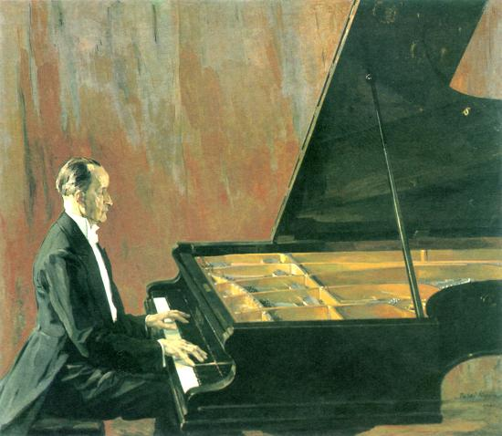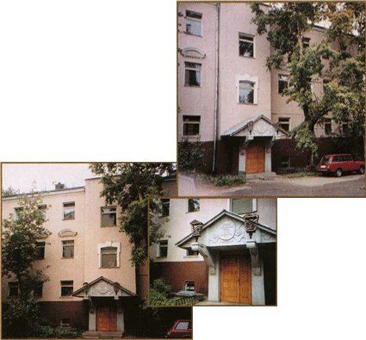 2016 год

Вестник Игумновской школы

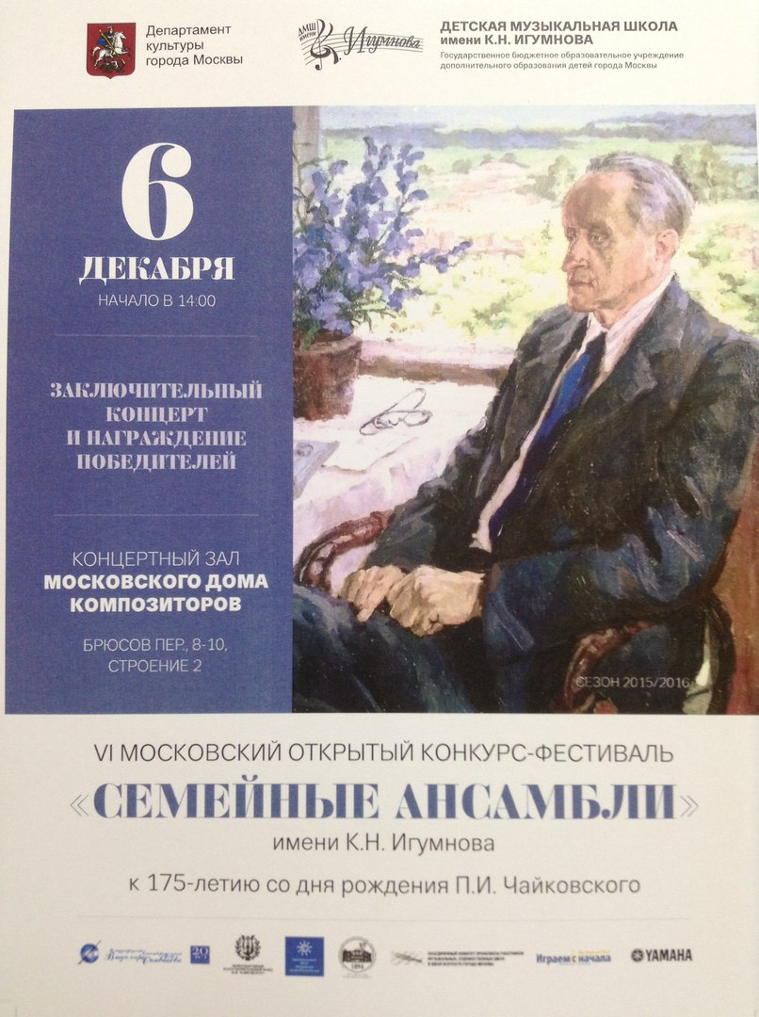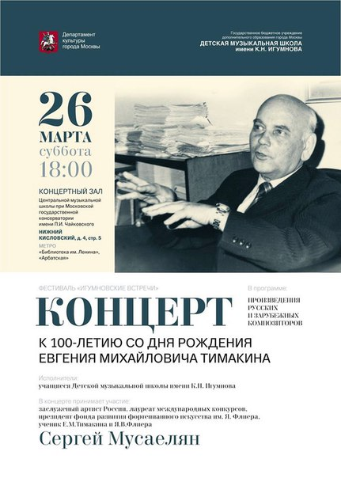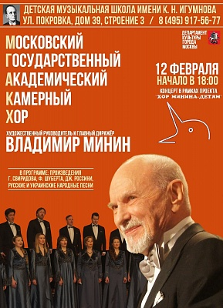

«Главный фактор успеха – это вера в собственные силы, вера в себя. Только тогда вы станете сплочённой, хорошо сыгранной, лучшей в мире командой. Я убеждён, что так оно и будет.
За вашими плечами ваши родители, учителя, наставники, ваша Родина – Россия. Мы будем рядом, будем помогать и восхищаться вашими успехами, будем работать для вас вместе с вами для России. Я верю в вас, в успех каждого из вас. Вы можете, обязаны и будете побеждать!»

Президент Российской Федерации В.В. Путин
(из речи в Образовательном центре «Сириус»)
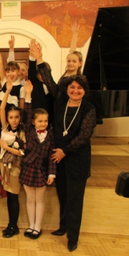Дорогие дети, уважаемые родители!

Вот уже в пятый раз выходит в свет новый выпуск Вестника Игумновской школы.

На страницах журнала мы стараемся осветить все значимые события, прошедшие за последний учебный год. Как всегда, наша Школа живёт насыщенной творческой жизнью.
В этом учебном году мы провели Шестой Московский открытый фестиваль «СЕМЕЙНЫЕ АНСАМБЛИ»; ежегодный фестиваль «ИГУМНОВСКИЕ ВСТРЕЧИ».
У нас в гостях побывал замечательный Московский камерный хор под руководством маэстро Владимира Минина.
Мастер-классы для наших учеников проводили выдающиеся музыканты - М.С.Воскресенский, М.И.Кесельман, Н.М.Фихтенгольц.
Под руководством своих преподавателей больших успехов добились учащиеся нашей школы на конкурсах и фестивалях.
По приглашению Липецкой областной филармонии наши дети выступили с концертами на Липецкой земле – родине К.Н.Игумнова. Ведущие преподаватели Школы оказывают методическую помощь регионам нашей страны, проводят мастер-классы.
Обо всём этом вы узнаете, прочитав наш Вестник.

Директор Детской музыкальной школы имени К.Н.Игумнова
Почётный работник культуры города Москвы
И.А.Агажанова

10 причин, чтобы заниматься музыкой


Десять причин отдать ребенка в музыкальную школу. Несмотря на то, что ребенок фальшиво орет песни Чебурашки и слуха у него нет, несмотря на то, что пианино некуда поставить и бабушка не может водить ребенка «на музыку», несмотря на то, что ребенку вообще некогда - английский, китайский, секция по плаванию, балет и прочее...
Есть причины все это преодолеть и все-таки учить музыке по многим очень веским причинам, которые должны знать современные родители:

1.Играть - это следовать традиции. Музыке учили всех аристократов, русских и европейских. Музицировать — это лоск, блеск и шик, апофеоз светских манер. ДюкЭллингтон начал играть на рояле потому, что вокруг играющего парня всегда собираются девушки. Ну а вокруг играющей девушки?
Внимание, родители невест!
2.Музыкальные занятия воспитывают волю и дисциплину: заниматься на инструменте надо постоянно, регулярно и без перерывов. Зимой и летом, в будни и праздники. Почти с тем же упорством с каким чемпионы тренируются в спортзале и на катке. Но в отличие от героев спортзала, играя на рояле, нельзя сломать ни шею, ни ногу, ни даже руку. Внимание, строгие родители! Музыка- это воспитание характера без риска травмы: как хорошо, что такое возможно!
3.Занимаясь музыкой, ребенок развивает математические способности. Он пространственно мыслит, попадая на нужные клавиши, манипулирует абстрактными звуковыми фигурами, запоминая нотный текст, и знает, что в музыкальной пьесе как в математическом доказательстве : ни убавить, ни прибавить! Не случайно Альберт Энштейн играл на скрипке, а профессора-физики и профессора- математики Оксфорда составляют 70% членов университетского музыкального клуба. Внимание, дальновидные родители будущих математиков и инженеров! Музицировать приятнее, чем решать трудные задачи из-под репетиторской палки...
4.Музыка и язык - близнецы- братья. Они родились следом друг за другом: сначала старший - музыка; потом младший- словесная речь, и в нашем мозге они продолжают жить рядом. Фразы и предложения, запятые и точки, вопросы и восклицания есть в и в музыке и в речи. Играющие и поющие лучше говорят и пишут, легче запоминают иностранные слова, быстрее усваивают грамматику. Меломаны- литераторы Тургенев и Стендаль, Борис Пастернак и Лев Толстой, Жан-Жак РуссоиРомен Ролан, каждый из которых знал не один иностранный язык, рекомендуют всем будущим полиглотам музыку. Внимание, мудрые родители будущих журналистов и переводчиков! Вначале было Слово, но еще раньше был Звук...
5.Музыка структурна и иерархична: крупные сочинения распадаются на менее крупные части, которые в свою очередь делятся на небольшие темы и фрагменты, состоящие из мелких фраз и мотивов. Стихийное понимание музыкальной иерархии облегчает понимание компьютера, тоже сплошь иерархичного и структурного. Психологи доказали, что маленькие музыканты, ученики знаменитого ШинициСузуки, не слишком преуспели в развитии музыкального слуха и памяти, но зато обошли своих сверстников по уровню структурного мышления. Внимание, прагматичные родители будущих инженеров, системных администраторов и программистов! Музыка ведет к вершинам компьютерных наук; не случайно фирма Microsoft предпочитает сотрудников с музыкальным образованием.
6.Музыкальные занятия развивают навыки общения или как их сегодня называют коммуникативные навыки. За годы учебы ребенок- музыкант познакомится с галантным и дружественным Моцартом, ершистым и атлетичным Прокофьевым, умудренным и философичным Бахом и другими очень разными музыкальными персонами. Играя ему придется в них перевоплотиться и донести до публики их характер, манеру чувствовать, голос и жесты. Теперь остается один шаг до таланта менеджера. Ведь для него едва ли не главное - понимать людей и, пользуясь своим пониманием, управлять ими. Внимание, амбициозные родители будущих основателей бизнес- империй! Музыка ведет от сердца к сердцу, и самое грозное оружие топ- менеджера — обезоруживающая улыбка «хорошего парня»...
7.Музыканты мягкосердечны и одновременно мужественны. Как утверждают психологи, музыканты- мужчины чувствительны как дамы, а музыканты- женщины стойки и тверды духом как мужчины. Музыка смягчает нравы, но чтобы в ней преуспеть, надо быть мужественным. Внимание, прозорливые родители, ожидающие помощи и поддержки в старости! Дети, которые занимались музыкой, сочувственны и одновременно терпеливы, и потому чаще готовы подать своим престарелым родителям тот самый «стакан воды».
8.Занятия музыкой приучают «включаться по команде». Музыканты меньше боятся страшного слова deadline – срок сдачи работы. В музыкальной школе нельзя перенести на завтра или на неделю вперед зачет по гаммам или классный концерт. Положение артиста на сцене приучает к максимальной готовности « по заказу» и ребенок с таким опытом не завалит серьезный экзамен, интервью при приеме на работу и ответственный доклад. Внимание, беспокойные родители! Музыкальные занятия в детстве — это максимальная выдержка и артистизм на всю жизнь.
9.Музыкальные занятия воспитывают маленьких «цезарей», умеющих делать много дел сразу. Музыка помогает ориентироваться в нескольких одновременно процессах: так, читающий с листа пианист сразу делает несколько дел — помнит о прошлом, смотрит в будущее и контролирует настоящее. Музыка течет в своем темпе, и читающий с листа не может прерваться, отдохнуть и перевести дух. Так же и авиадиспетчер, оператор ЭВМ или биржевой брокер следит за несколькими экранами, одновременно слушает и передает информацию по нескольким телефонам. Музыка приучает мыслить и жить в нескольких направлениях. Внимание, перегруженные и усталые родители! Ребенку- музыканту легче, чем Вам бежать по нескольким жизненным дорожкам и везде приходить первым.
10.И, наконец, музыка — наилучший путь к жизненному успеху. Почему? Смотри пункты 1-9. Немудрено, что музыкальным прошлым отмечены многие знаменитости: Агата Кристи свой первый рассказ написала о том, почему ей так трудно играть на фортепиано на сцене; Кондолиза Райс, напротив, больше всего любит играть на публике в своем ослепительном концертном платье , а Билл Клинтон уверен, что без саксофона никогда не стал бы президентом. Посмотрите на успешных людей в любой области, спросите, не занимались ли они в детстве музыкой, хотя бы недолго и без особого рвения? Конечно, занимались. И у нас есть 10 причин последовать их вдохновляющему примеру!

Д.К.Кирнарская,
проректор Российской академии музыки им. Гнесиных,
профессор, доктор искусствоведения,
доктор психологических наук

УЧИТЕЛЬ И УЧЕНИКИ

Таинство музыкального звука….

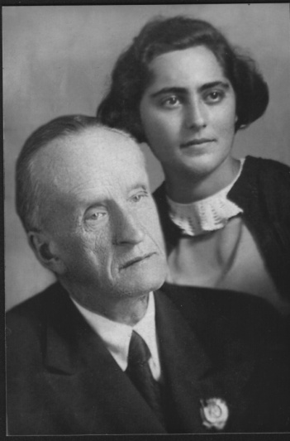

В одной из книг Т. В. Чередниченко высказана глубокая философская мысль о том, что всю «…музыкальную историю можно рассматривать как историю обретения звуком художественных качеств». Если так, то слушатели концерта из цикла «AlmaMater представляет…», состоявшегося 13 июня в стенах Московской консерватории, безусловно, оказались на одной из вершин музыкальной истории. Ибо знаменитый «гамбаряновский звук» покорил всех присутствующих как незабываемый момент подлинно художественной истины. Зал аплодировал стоя; море цветов, крики «браво» и «бис», восторженный гул и воодушевленные лица переполненного Малого зала говорили о том, что чудо встречи с истинным искусством состоялось.
С трудом верится, что эта скромная, обаятельная женщина окончила Московскую консерваторию в 1948 году!
В ее судьбе как в зеркале отразилась вся история страны. Отец, воодушевленный планами по созданию Армянской академии наук, приехал в Ереван из Европы вместе с другими учеными в начале 20-х годов. А в 1938 его арестовали. Для семьи «врага народа» начались трудные времена. Юную пианистку и ее маму приютила ЦМШ, куда Мария Гамбарян поступила годом раньше. А. Б. Гольденвейзер выхлопотал им комнату в общежитии консерватории, А. В. Шацкес и другие педагоги, дирекция школы позаботились о стипендии... А потом была война, эвакуация и совершенно неясная перспектива дальнейших музыкальных занятий.
Но именно в это время, в тяжелом 1942 году, звезды сложились так, что в Ереван приехал К. Н. Игумнов, и взял Марию Гамбарян к себе в класс. Мария Степановна вспоминает: «общение с Константином Николаевичем как с музыкантом и человеком было для меня каждодневным открытием и восторгом. Душевная чистота, сердечность, непосредственность, интимность – все эти качества свойственны Игумнову и как человеку, и как пианисту, и как педагогу. Учиться у Игумнова мне было легко и радостно. Я его понимала с полуслова».
Мы беседуем с ней после концерта. «Вы знаете, иногда концертные программы называют все-таки формально. Но сегодня это было посвящено 140-летию моего Учителя! Моего самого любимого, глубоко почитаемого Учителя… И кстати, шопеновская третья соната h-moll, завершившая сегодня концертную программу – это последнее произведение, которое я проходила с ним в классе. Вчера я специально прослушала еще раз запись этой сонаты в его исполнении... И эти стены Малого зала – все такое родное. Я об этом специально не думала во время выступления, но вот сейчас уже после концерта понимаю, что для меня очень большую роль играло то, что это был именно игумновский вечер».
Я слушала ее приятную, выразительную речь и думала. Думала о том, что записи великих мастеров, составивших славу Московской консерватории, сегодня, в общем-то, доступны. Их слушали многие, слушала и я. Но только сегодня я, кажется, смогла по настоящему прикоснуться к их великому искусству. Потому что возможности самой совершенной аппаратуры блекнут перед лицом живой традиции, которая передается от человека к человеку, от педагога к ученику. Это был действительно игумновский вечер. Задушевно мягкое и в то же время властное, рассыпающееся алмазной пылью высокого регистра и тревожно бурлящее в бездонных басах – это таинство музыкального звука, рожденное более полувека назад в классе Константина Николаевича донесла до нас его ученица – Мария Степановна Гамбарян.

Лица необщим выраженьем
Вдохновенное творческое общение прервалось в 1948 году, когда Игумнова не стало. Заканчивала консерваторию она уже у Я.И.Мильштейна, а затем была еще и аспирантура у самого Г. Г.Нейгауза. «Игумнов и Нейгауз - замечательные музыканты-художники романтического направления, — продолжает Мария Гамбарян, — но стиль уроков у них при этом диаметрально противоположен. Урок Игумнова - это интимное, с глазу на глаз, общение учителя и ученика (в классе никого, он не любил, когда на уроке присутствовал кто-нибудь еще). Урок Нейгауза - это артистическое выступление (в классе всегда много людей), вдохновение, образные сравнения, цитаты из высказываний великих музыкантов, художников, философов». - Молодая аспирантка никак не могла подчиниться новым требованиям, новым трактовкам: «Игра Игумнова была еще так жива! А Нейгауз настаивал на своем. С этого момента между нами встала тень Игумнова. Меня потянуло в лоно своей старой кафедры. Я пошла домой к Нейгаузу поговорить об этом. Нейгауз предложил подумать, посоветоваться с мамой. В конце моего визита он сел за рояль. Играл интермеццо Брамса. Замечательно! Я слушала и думала: "Надо быть совершенной идиоткой, чтобы уйти от такого музыканта". В тот день мы расстались с Нейгаузом очень тепло и решили ничего не менять».
После окончания аспирантуры Мария Гамбарян стала солисткой Ленинградской филармонии – началась ее самостоятельная исполнительская жизнь. Советские мерки в искусстве требовали «выработки нормы» и вскоре она почувствовала, что бесконечные повторы программ грозят ремесленничеством. С радостью согласилась концертирующая пианистка перейти на преподавательскую работу в Ленинградскую консерваторию. А через пару лет судьба снова вернула ее в столицу, в институт имени Гнесиных.
- Мария Степановна, Вам выпала богатая творческая судьба. Вы не понаслышке знаете и Санкт-Петербургскую консерваторию и Гнесинскую академию… Если сравнивать эти музыкальные вузы, то что бы Вы могли выделить в качестве наиболее характерной черты Московской консерватории? Нечто такое, что отличало бы Вашу AlmaMater от всех других своеобразным «лица не общим выраженьем»?
- Ну, это довольно трудно объяснить в нескольких словах. Да и в разные годы было по-разному. Еще до моего появления в Ленинграде, Ленинградская консерватория считалась, пожалуй, более сильной. Но в мое время – уже пальма первенства перешла к Москве, тем более что многие выдающиеся ленинградцы переехали в столицу, стали москвичами – как, например, В.В.Софроницкий. Но уже одно то, что здесь работали и творили личности такого масштаба, как Игумнов и Нейгауз, определяет совершенно неповторимое лицо «Московской школы». Это, в первую очередь, поэтичность, тонкость, какая-то особая человечность музыкальной интонации.
В Ленинградской консерватории мне посчастливилось общаться также с очень талантливыми музыкантами, хотя у каждого из них тоже была своя манера преподавания. Например, В.В.Нильсен, который восхищал меня своими знаниями, интеллектом; Н.И.Голубовская – более строгий, где-то даже суховатый педагог, - но какие замечательные у нее книги… В целом, пожалуй, стиль московской консерватории – более эмоциональный, питерской – более интеллектуальный. Но это, конечно же, нельзя понимать слишком буквально, без поправки на индивидуальный стиль каждого педагога.

Эстафета поколений
Мария Степановна никогда не прекращала концертной деятельности, но большую часть своего времени, сил и таланта вот уже около полувека неизменно отдает студентам. Ответ на банальный вопрос о «секрете ее молодости» стал очевиден, когда после концерта ее обступила толпа молодежи – каждый хотел что-то сказать, сфотографироваться с любимым педагогом, все галдели, радостно перебивая друг друга.
«Педагогика во многом дополняет исполнительство, – считает Гамбарян. – Уча – учишься. Объясняя - понимаешь. Каждое прохождение произведения – новое открытие. Кроме того, я очень люблю своих учеников. И признаюсь, что когда на многочисленных конференциях меня просят рассказать о моих учителях, я про себя думаю, что с не меньшим удовольствием рассказала бы о моих студентах»
- А что Вам больше всего нравится в работе со студентами?
- Ну, студенты тоже ведь все очень разные. Некоторые даже не скрывают своего желания побыстрее закончить вуз и уехать, или просто получить диплом. Но есть и другие, которые по-настоящему стремятся постичь музыку. И это так интересно наблюдать! Особенно за теми, кто приехал из глубинки. Они преображаются буквально на глазах – меняется всё – речь, осанка, походка, появляется какой-то более глубокий строй мыслей. Они как губка впитывают атмосферу культуры, которую мы пытаемся сохранять на наших занятиях. И это очень радует.
- А ученики, которые также как и Вы были бы интеллигентами в нескольких поколениях, у Вас есть? Или их успехи не столь заметны?
- О, таких очень мало, меньше чем единицы. Даже говорить об этом не хочется – столь грустно наблюдать падение общего культурного уровня. Тонкий слой интеллигенции на наших глазах размывается все больше и больше. И такое ощущение, что делается всё для того, чтобы этот процесс стал необратимым…
- Ну а что, по-Вашему, можно сделать, чтобы его затормозить, сохранить то, что пока еще есть? Не в глобальном масштабе, а на своем «личном фронте». Что нынешние музыканты могли бы сделать своими силами?
- Думаю, в первую очередь, - сохранять традиции. Я, во всяком случае, пытаюсь это делать. И у меня получается! Вот недавно мы устроили такой, если можно так выразиться, концерт поколений. Сначала сыграла я, что-то рассказала о своем ученичестве. Затем играла моя ассистентка – Нана Немсицверидзе, - и рассказывала, чему она смогла научиться у меня. Потом наши общие ученики тоже играли и рассказывали, делились своими наблюдениями. И это получилось очень интересно, прослеживалась одна и та же линия: внимание к качеству звука, человечности интонации... Вот это, мне кажется, и есть реальный вклад в продолжение традиций.
… уже давно отвезли домой многочисленные букеты цветов, подаренные после концерта. Охранник, добродушно ворча, вежливо, но настойчиво выпроваживал нас из артистической, а разговор все продолжался. Мне хотелось слушать и дальше удивительно доброжелательную речь, полную живого чувства и глубоко благородную в каждой своей интонации. Так же как и среди публики, которая не могла отпустить пианистку со сцены, заставляя бисировать еще и еще раз, мне хотелось не крикнуть, но с почтением сказать: «Браво, Мария Гамбарян, бис!»

С Марией Гамбарян беседовала Нелли Суслова

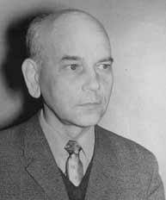К 100-летию со дня рождения Е.М. Тимакина
В этом году исполнилось 100 лет со дня рождения Евгения Михайловича Тимакина, ученика Константина Николаевича Игумнова.

Из беседы с А.Ф. Хитруком
Ваши основные педагогические принципы сложились, вероятно, уже во время учебы у Игумнова?
Вы знаете, я не раз замечал за собой — любой разговор или размышление о моей
собственной педагогической судьбе настолько тесно переплетается с размышлениями и воспоминаниями о моем учителе, что трудно бывает отделить одно от другого... Мне было девятнадцать лет, когда я поступил в класс Константина Николаевича. Хочу сразу подчеркнуть одно обстоятельство. У каждого есть своя индивидуальность, так вот, к счастью, моя индивидуальность очень «сходилась» с индивидуальностью Константина Николаевича, и поэтому все, что он говорил и чему учил, впитывалось мной совершенно органично, все оказывалось близким. Поэтому я стараюсь до сих пор сохранить и — возможно, это прозвучит самонадеянно — возродить некоторые стороны прежнего отношения к фортепианному искусству, которые в последние годы как-то затушевались в нашей деятельности. Исполнительство неизмеримо выросло, особенно в плане виртуозности, но ему не хватает тех сторон, которые были характерны для школы Игумнова и которые служат определенным звеном для связи с русской пианистической традицией.
Когда мы были студентами Константина Николаевича, мы воспринимали его указания несколько легкомысленно, я бы сказал, как нечто само собой разумеющееся. Но прошли годы, я начал сам преподавать, и все, накопленное на его уроках, обрело более глубокий смысл, помогло мне в решении самых сложных задач, служило мне надежным компасом. Причем уроки Игумнова не были уроками, с которых уходишь, пораженный грандиозностью, невыполнимостью задач. Нет, я уходил с ощущением, что все сказанное я, в сущности, уже знал: он лишь как бы подсказывал мне мои собственные мысли и уточнял мои собственные музыкальные намерения.
Я читал беседы Игумнова с психологами. В них поразила одна деталь, к которой он все время возвращается: несколько раз на протяжении своей жизни Константин Николаевич «переделывал» свой пианизм, свои музыкальные концепции. Вы, наверное, могли бы уточнить — что именно имел в виду Игумнов?
Всякая творческая личность постоянно развивается. И это развитие в каком-то смысле изменяет и даже исключает многое из того, что было важным в более ранние его периоды. У Игумнова при подобных изменениях, однако, сохранялось главное направление, с которого Константин Николаевич никогда не сходил: это отношение к звуку, определенное звуковое воспитание учеников.
Я могу, например, представить, как Константин Николаевич работал в излюбленной, «материнской» (по терминологии Карла Мартинсена) сфере — Чайковский, Шопен, поздний Бетховен. А как вам вспоминается его работа над произведениями Баха, Моцарта, или раннего Бетховена: насколько менялась здесь его концепция, давал ли он понять ученику, чmo звук в таких случаях«живет» совсем иначе?
Разумеется, Константин Николаевич был музыкантом широкого, всеобъемлющего плана. Нельзя говорить, что он обладал каким-то стандартом звукоизвлечения, применял его сплошь и рядом. Звук менялся; в целом, диапазон красок, артикуляции и всего остального был у него очень большой. И дело не в том, что звук был красивый, волшебный (многие искали секрет «волшебства», буквально заглядывая Константину Николаевичу под руки), — а в том, что звук рождался в результате его собственного ощущения характера музыки. И, конечно, вопросы стиля были у Игумнова среди приоритетных. Тут уместно вспомнить известную фразу Листа, который, послушав знаменитого Гензельта, сказал: «Я тоже мог бы позволить себе такие бархатные лапки!»
Искусство Игумнова оказалось для меня необычайно благотворным. В основе его я вижу положение, при котором каждый звук музыкальной ткани должен быть осмыслен, вызван каким-то точно выверенным внутренним ощущением.
Вспоминаю слова Константина Николаевича: в сущности, все сводится к одному—внимательно себя слушать. Здесь, пожалуй, сосредоточено самое главное, вплоть до технических приемов. Каждый, конечно, в какой-то мере слушает себя. Но если иметь в виду настоящее, активное исполнительское слышание, то, надо сказать, некоторые пианисты подменяют его переживанием музыки. Причем это часто сказывается в обильных движениях кисти, рук, но не доходит до настоящего звукового выражения. Иосиф Гофман считал, что если мысленная, общая звуковая картина ясна, то пальцы выполнят ее без затруднения. Константин Николаевич формулировал по-другому: конкретное звуковое представление определяет все остальное, соединяясь с движением рук, пальцев. Зачастую же бывает и так, что у исполнителя звук представлен правильно, но остается как бы внутри, не реализуется в полной мере. Когда такому исполнителю говоришь: звучит бледно, неинтересно — он поражается, потому что все отдал эмоциональному переживанию музыки.
Вспоминаю один случай. В классе сидело много народу (по существу, все уроки были открытыми). И вот я прихожу на урок с листовской Сонатой си минор. Неожиданно при всех Константин Николаевич говорит: «Слушай, Женька, мне сказали, что ты нашел какой-то новый способ играть октавы — покажи». — «Неудобно, Константин Николаевич». — «Нет, покажи». Ну, я сел играть, а он за другим роялем стал повторять мой прием. (Надо сказать, что Константину Николаевичу не очень удавалась крупная техника.) Получилось так, что мы на какой-то момент поменялись с ним ролями. И это его совсем не смущало, смущен был я. Константин Николаевич умел ценить малейшую искру инициативы, мог даже иной раз и прослезиться — подходил, молча нажимал на плечо, и ассистенты потом говорили: а старик-то прослезился. (Так было однажды, когда я сыграл ему Этюд фа-диез минор ор. 8 Скрябина.) Но, хочу отметить, подобный необыкновенный внутренний контакт почти никак не выражался в словах. Атмосфера этого контакта была необыкновенно сильной, она и двигала нами. Мне даже трудно объяснить это...
Любил ли Константин Николаевич показывать во время урока за роялем?
Да, любил, и мы, кстати, обращали внимание не столько на его слова, сколько на то, как он играет. По этому поводу я вспоминаю один случай из моей собственной практики. Встретившись со своим бывшим учеником Валерием Камышовым, я признался: «Валера, а ведь тогда-то я совсем неправильно тебе говорил...» А он мне в ответ: «А я не обращал внимания на то, что говорилось, я слушал, как вы показываете». Богатый русский язык все же слишком беден, чтобы описать все тайны нашего искусства. Многое зависит от конкретного ученика. В какой-то мере мы приходим на урок, даже не всегда зная, в какую сторону он пойдет, не зная, что нам предстоит. Ученик своим исполнением и поведением меняет, случается, все наши планы.
Наверное, в любой педагогике есть какая-то иррациональная сторона. Кропотливая работа иногда мало что дает, тогда как волевой «посыл» вдруг все меняет в лучшую сторону.

ФЕСТИВАЛЬ «ИГУМНОВСКИЕ ВСТРЕЧИ»

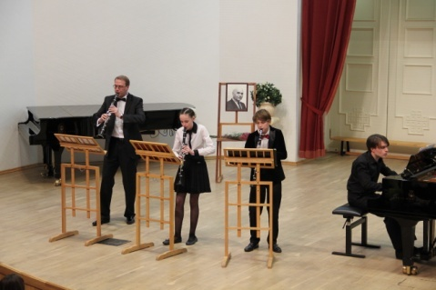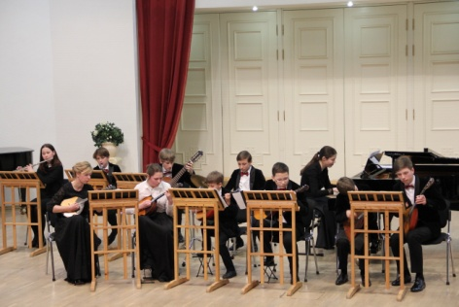
26 марта 2016 года с большим успехом прошел инновационный концерт фестиваля "Игумновские встречи", посвященный 100-летию со дня рождения Евгения Михайловича Тимакина, ученика Константина Николаевича Игумнова, преподавателя ЦМШ при МГК им. П.И.Чайковского, автора книг по фортепианной педагогике. Открыл концерт народный артист России, профессор МГК им. П.И.Чайковского, директор ЦМШ при МГК им. П.И.Чайковского Владимир Павлович Овчинников. В концерте приняли участие почетные гости - заслуженный артист России, лауреат международных конкурсов Сергей Мусаелян, родственники Е.М.Тимакина. Многочисленные зрители и участники концерта имели возможность посмотреть фильм о педагогической деятельности Евгения Михайловича, познакомиться с фотографиями архива семьи Тимакиных. Самыми яркими номерами концерта стали выступления Марии Зайцевой, Матвея Поддубного, хоровых коллективов школы, ансамбля народных инструментов "Калинка".

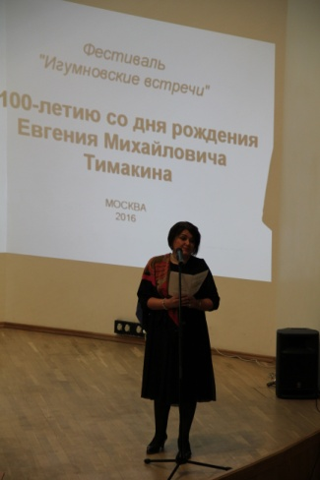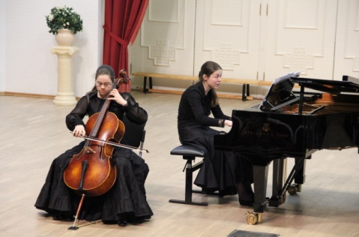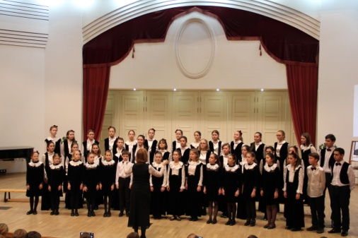

Мастер-класс М.С. Воскресенского
13 ноября 2015 года в нашей школе с большим успехом прошел мастер-класс пианиста, народного артиста России, профессора МГК им. П.И.Чайковского Михаила Сергеевича Воскресенского с учащимися и выпускниками школы – студентами средних специальных и высших учебных заведений Москвы.
Михаил Сергеевич Воскресенский – яркий представитель школы К.Н.Игумнова и Л.Н.Оборина. Ведет активную концертную деятельность в России и за рубежом. Член жюри многочисленных международных конкурсов.«Пианист, – заявил М. Воскресенский в одной из статей, – в отличие от композитора, симпатии которого зависят от направленности таланта, должен уметь играть музыку разных авторов. Он не может ограничивать свои вкусы каким-то определенным стилем. Современный пианист должен быть универсален».
Каждая встреча с Михаилом Сергеевичем - ярким представителем игумновской фортепианной школы, незабываемое событие. Большое спасибо за поддержку молодых музыкантов и верность исполнительским традициям!
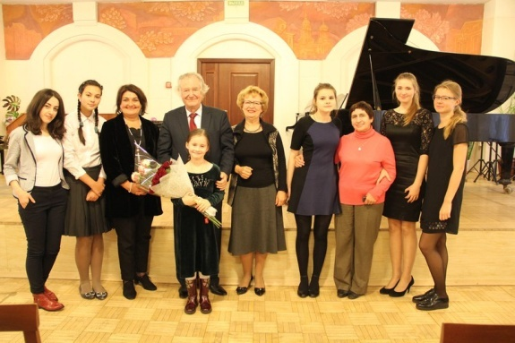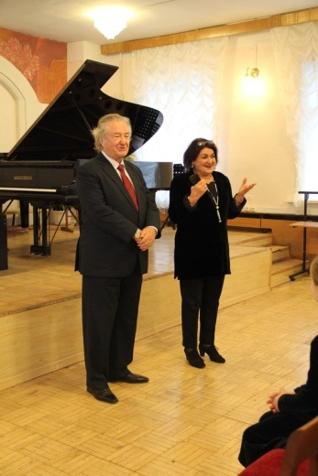
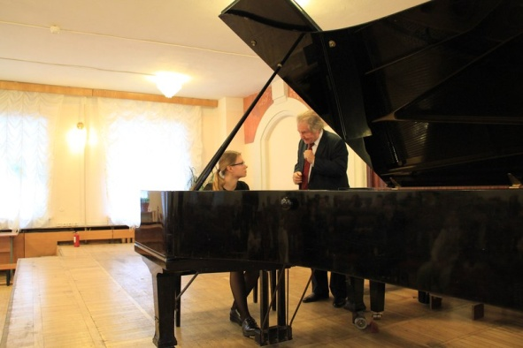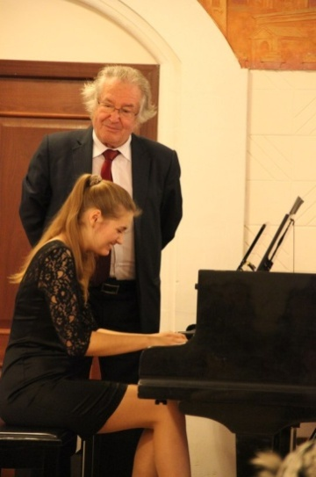

У нас в гостях - Хор В.Н. Минина

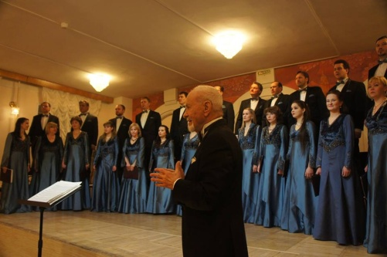

Проекту "Хор Минина - детям" - 7 лет. В рамках этого проекта 12 февраля в концертном зале ДМШ им. К.Н. Игумнова с большим успехом прошёл концерт Московского государственного академического камерного хора. Создатель и руководитель прославленного коллектива Владимир Минин.
Хоровое пение - древнейшее удовольствие человека. Многовековая история довела это искусство до абсолютного совершенства. Чтобы убедиться в этом достаточно быть поклонником хора Владимира Минина. Репертуар хора включает в себя произведения самых разных жанров: от народных песен до музыки современных композиторов, от барокко до популярных мюзиклов и опер.
В концерте прозвучали фрагменты из концерта для хора "Пушкинский венок" Г. Свиридова; фрагменты из "Маленькой торжественной мессы" Д. Россини; русские и украинские народные песни, произведения Ф. Шуберта, Л. Делиба, Г.Тильзера, Д. O'Хара, советских композиторов.
Наши ученики и педагоги с нетерпением будут ждать новых встреч с этим замечательным коллективом!

Уважаемая Ирина Артёмовна!

Уважаемая администрация школы!

Разрешите мне от имени родителей и учеников нашей школы выразить Вам огромную благодарность за представленную нам уникальную возможность увидеть неповторимое выступление Московского государственного академического камерного хора под управлением Народного артиста СССР В.Н. Минина.
Этот концерт имеет, прежде всего, огромный воспитательный эффект для подрастающего поколения. Он смог показать нам удивительную красоту произведений, которую раскрыли перед нами голоса исполнителей камерного хора. Как по-разному трогательно они звучали!
Для юных музыкантов концерт стал самым настоящим практикумом по музыкальной литературе, где можно было услышать такие голоса как: сопрано, меццо-сопрано, бас, тенор и наслаждаться их звучанием, когда они сливаются в едином исполнении артистов хора, и в исполнении октета, и солистов. Познакомиться с произведениями классической и народной музыки. И дети, и взрослые смогли ярко представить себе и образы главных героев исполняемых хором произведений: Стеньку Разина в русской народной песне «Из-за острова на Стрежень», сороку и её подружек в «Стрекотунье-белобоке» Георгия Свиридова и многие другие.
Настоящим откровением и подарком для души зрителей стало исполнение «AveMaria» Ф. Шуберта и фрагментов из «Маленькой торжественной мессы Д. Россини, цветочного дуэта из оперы «Лакме» Л. Делиба.
Весь репертуар концерта был пронизан любовью, тонким юмором, профессиональным душевным исполнительством.

Много раз благодарим уважаемого В.Н. Минина!
Много раз говорим спасибо всем артистам хора, хормейстеру О. Словесновой, концертмейстеру Е. Ильиной, ведущей концерта А. Дубильерза ту огромную работу и радость, которую они дарят своим зрителям!
С уважением, Н.В. Щелканова
13.02.2016 г. ДМШ им. Игумнова

Концерты на родине К.Н. Игумнова

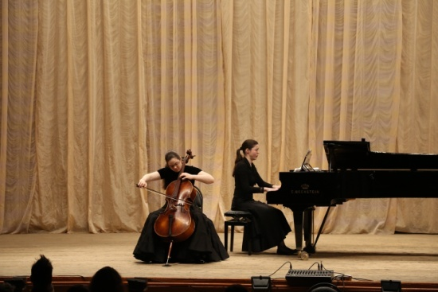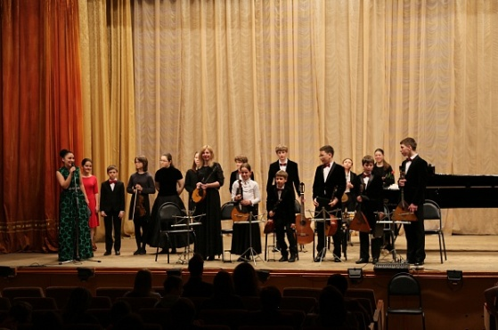

18 и 19 марта группа учащихся школы в составе: Мария Зайцева, Варвара Зиман, Артем Ковалев, Саша Флеро, Арсений Павличенко, ансамбль народных инструментов "Калинка" по приглашению Липецкой детско-юношеской филармонии дали концерты в ДШИ города Задонска и Липецком колледже искусств имени К.Н. Игумнова. Цель детско-юношеской филармонии - знакомить жителей Липецка не только с одаренными детьми края, но и знакомство слушателей области с юными талантами России, с лучшими солистами и детскими коллективами страны. Развитие межрегиональных связей является одним из направлений деятельности школы, а выступление в Липецкой области, Родине К.Н.Игумнова, особая честь для юных музыкантов. Администрация Липецкой филармонии выразила огромную благодарность директору ДМШ им. К.Н.Игумнова И.А. Агажановой, руководителю группы Н.С. Косаревой, концертмейстеру М.М. Зайцевой и преподавателям школы, подготовившим участников концертов - И.А. Агажановой, А.А. Александровой, В.М.Баркову, Ю.А. Лакиной, Е.В. Ялауи.

VI МОСКОВСКИЙ ОТКРЫТЫЙ КОНКУРС-ФЕСТИВАЛЬ "СЕМЕЙНЫЕ АНСАМБЛИ"

Вот уже в шестой раз наша музыкальная школа гостеприимно распахнула свои двери перед участниками фестиваля "Семейные ансамбли".

Сам жанр семейного ансамбля возвращает нас во времена, когда люди собирались вокруг инструмента, вместе музицировали, когда семейный ансамбль был естественным времяпрепровождением.
Совместное музицирование было распространено в Европе со времен Баха и даже раньше – достаточно вспомнить те широко известные произведения, которые написал великий композитор в первую очередь для своих сыновей.
Неоценима роль семейного ансамбля не только в музыкальном плане, но как диалог поколений, общение детей с родителями, которое так важно в современном быстро меняющемся мире с обилием информации и дефицитом времени.
Игра в ансамбле, то есть «вместе» - это нечто объединяющее, совместное музицирование дает возможность «вернуться в прошлое», остановить время, понять друг друга лучше, отложивэлектронные девайсы, которые занимают все больше места в нашей жизни, становясь неотъемлемой ее частью, упрощающие и усложняющие ее одновременно.
6 декабря в концертном зале Московского дома композиторов прошел заключительный концерт и награждение победителей VI Московского открытого конкурса-фестиваля "Семейные ансамбли".
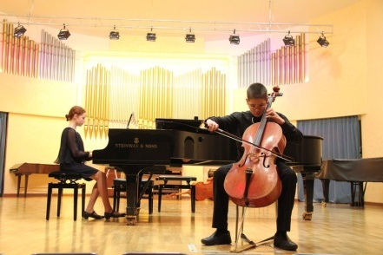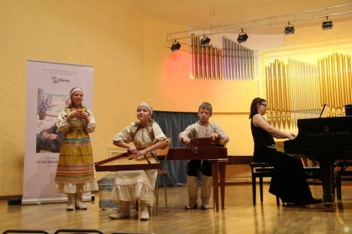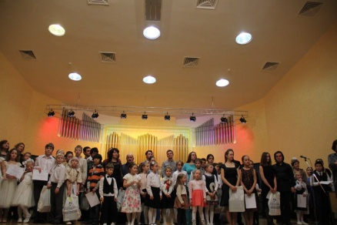
14 декабря в Концертном зале центра Павла Слободкина состоялся Гала-концерт к 10-летию фестиваля "Семейные ансамбли". В концерте приняли участие почетный председатель жюри, заслуженная артистка России и Армении, профессор РАМ им. Гнесиных - Мария Гамбарян, лауреаты фестивалей прошлых лет, представители музыкальной династии Воскресенских, гости и друзья фестиваля, лауреаты VI Московского конкурса-фестиваля "Семейные ансамбли" имени К.Н.Игумнова, старший хор ДМШ им. К.Н.Игумнова.
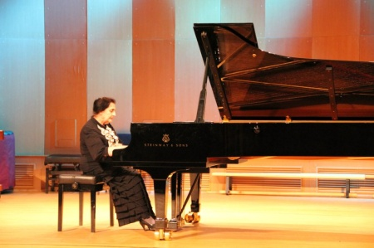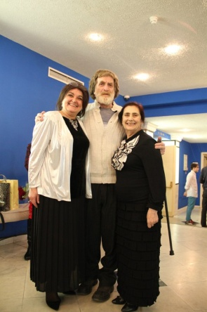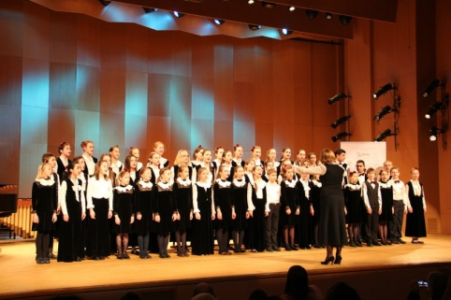
А.С.Пучинская

Отзывы о Фестивале

Уважаемая Ирина Артёмовна!

В ноябре-декабре 2015 года ДМШ им. К.Н. Игумнова организовала и провелаVI Московский открытый конкурс-фестиваль “Семейные ансамбли”.
Сама идея фестиваля СЕМЕЙНОГО ансамбля продолжает лучшие традиции русского семейного музицирования. Процесс подготовки к этому фестивалю уникален и выбором репертуара, и атмосферой репетиций с участием всей семьи и родственников.
Организован фестиваль был очень грамотно, чётко и, в то же время, тепло и доброжелательно.А уж два серьёзнейших Гала-концерта, из которых второй был посвящён10-летию организации Фестиваля, были проведены на высочайшем уровне. Вместе с лучшими номерами Фестиваля в Гала-концерте принимали участие и профессиональные музыканты.
У всех участников и гостей Фестиваля осталось великолепное впечатление от этого музыкального праздника.
Мне, педагогу ДМШ им. Р.М. Глиэра, посчастливилось с сёстрами Лерой и Викой Артёмовыми принять участие в Фестивале и в двух Гала-концертах, за что я очень признательна и организаторам конкурса-фестиваля и серьёзнейшему жюри Фестиваля!

С искренней благодарностью,
Рензина Елена Ильинична
преподаватель по классу фортепиано
ДМШ им. Р.М.Глиэра

Уважаемая Ирина Артёмовна!
Выражаем Вам и всему оргкомитету конкурса глубокую признательность, в высочайшем уровне организации конкурса семейных ансамблей, было невероятно приятно принять в нём участие.
От нашей семьи выражаем вам глубочайшую благодарность, и теплим надежду, что это не последнее культурное событие, которое вы будете проводить, несмотря на непростое время.
С уважением, семьяучастников фестиваля: Денис Шульгин и Полина Шульгина.

Передаём огромную благодарность всему педагогическому коллективу за умение творчески организовывать работу музыкальной школы. В целях экономии времени мы переходили в другую школу поближе. Но дети постоянно просили вернуться к старым преподавателям. Не зря говорят, что в сердце каждого человека первый учитель остается на всю жизнь.
Спасибо директору Ирине Артёмовне Агажановой, оказавшей нам поддержку. Благодаря преподавателю Татьяне Глебовне Эрдели-Щепалиной Зина полюбила арфу, а ученица Александры Дмитриевны Ковалевой Ира - скрипку.
На конкурсе-фестивале "Семейные ансамбли" мы исполнили пьесу Гедике ”Заинька”. Мы испытали огромную радость впервые выступить на сцене. И свое первое выступление мы посвятили любимым педагогам!
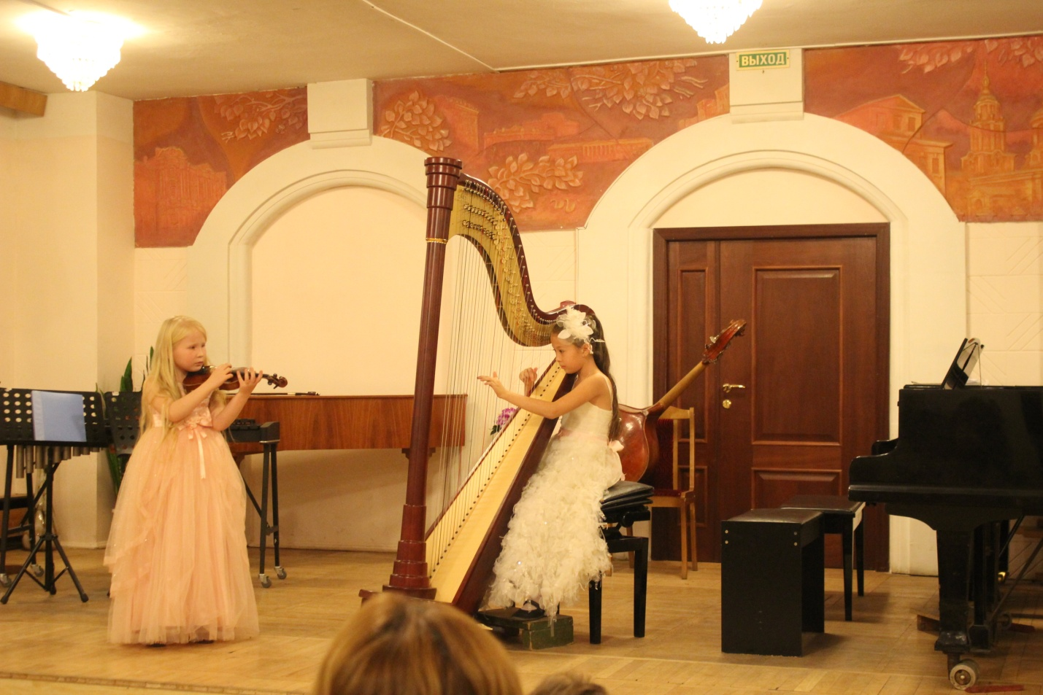 Семья Пудровых

Ирина Артёмовна!
Поздравляю Вас с замечательным концертом, завершающим фестиваль «Семейные ансамбли»!
Большое спасибо Вам за труд и усилия, за то, что благодаря Вам, многие обрели свой путь в искусстве. За то, что раскрываете истину и красоту мира детям, которые не всегда будут детьми, а совсем скоро вырастут, и…
С уважением, Александр Хачиян

Стихи о нашей школе
. . .
Словно птичий заповедник школа около Покровки:
Здесь с утра и свист, и пенье, и трубят без остановки.
Здесь играют Майкапара, Черни здесь в чести этюды;
Год за годом, день за днем совершается здесь чудо:
Из вихрастого мальчишки вырастает музыкант...

Это Вы его учили – словно за руку водили,
Это Вы в него вложили Ваши силы и талант.

Шестакова Надежда Васильевна
(бабушка Степана Барро)
. . .
В нашей Игумновке всем хорошо!
Хочешь играй на альте иль ф-но!
Хочешь споешь с нами песнь удалую,
Или на гуслях легенду былую…..

Есть контрабас, саксофон и баян,
Есть ксилофон, и домрА, и орган,
Есть у нас арфа и скрипки в оркестре.
Будем играть на концерте все вместе!

Бей в барабаны, играй на гитаре,
Хочешь один, иль с родителем в паре,
Можно в ансамбле, а можно и в трио,
Лишь бы гармония с нами дружила!

Е.Е.Дарина
--------------------------------------------------

Поздравляем Машу Зайцеву с блестящими победами на IX Международном Юношеском конкурсе имени П.И.Чайковского, XII Международном конкурсe молодых музыкантов Центральной музыкальной школы при МГК имени П.И.Чайковского, 50-ом Международном конкурсе юных исполнителей академической музыки Концертино Прага!

На Международном Юношеском конкурсе имени П.И.Чайковского

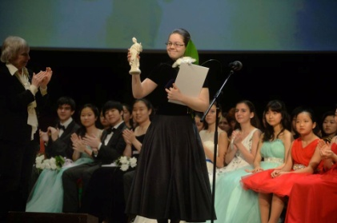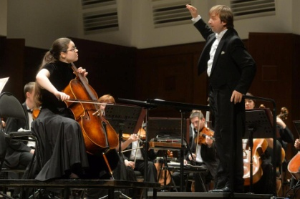
В декабре 2015 г. в Новосибирске проходил большой серьёзный конкурс – Международный Юношеский конкурс имени П.И.Чайковского. Он проходит с 1992 года в разных странах. В прошлом году впервые приехал в Новосибирск. На улицах было холодно и снежно, а на конкурсе – тепло, весело, немного нервно и очень интересно, потому что было много знакомых и незнакомых виолончелистов, скрипачей, пианистов.
Мы жили в гостинице, в которой жили чуть ли не все участники - кто-то пытался заниматься на рояле, стоящем у входа, кто-то играл в номере, в общем, музыка звучала с утра до вечера. Из Новосибирских ребят была виолончелистка Настя Ушакова. Мы с ней познакомились почти сразу, на открытии, и вместе дошли до второго тура, потом до третьего, а потом вместе играли на закрытии. На самом деле, там было много очень интересных знакомств — например, я познакомилась с Владимиром Перлиным, известным белорусским педагогом — он оказался очень живым и веселым человеком, рассказывал смешные истории о своих учениках, познакомилась с его учениками, а ещё с замечательным дирижёром Юрием Ткаченко, я играла с ним концерт Эдуарда Лало на третьем туре, закрытии и ещё на благотворительном концерте – три подряд выступления в большом зале, с большим, очень хорошим Новосибирским академическим симфоническим оркестром – это замечательный опыт!
В общем от Новосибирска у меня осталось очень много впечатлений, и если будет такая возможность, обязательно приеду туда ещё раз!
Мария Зайцева

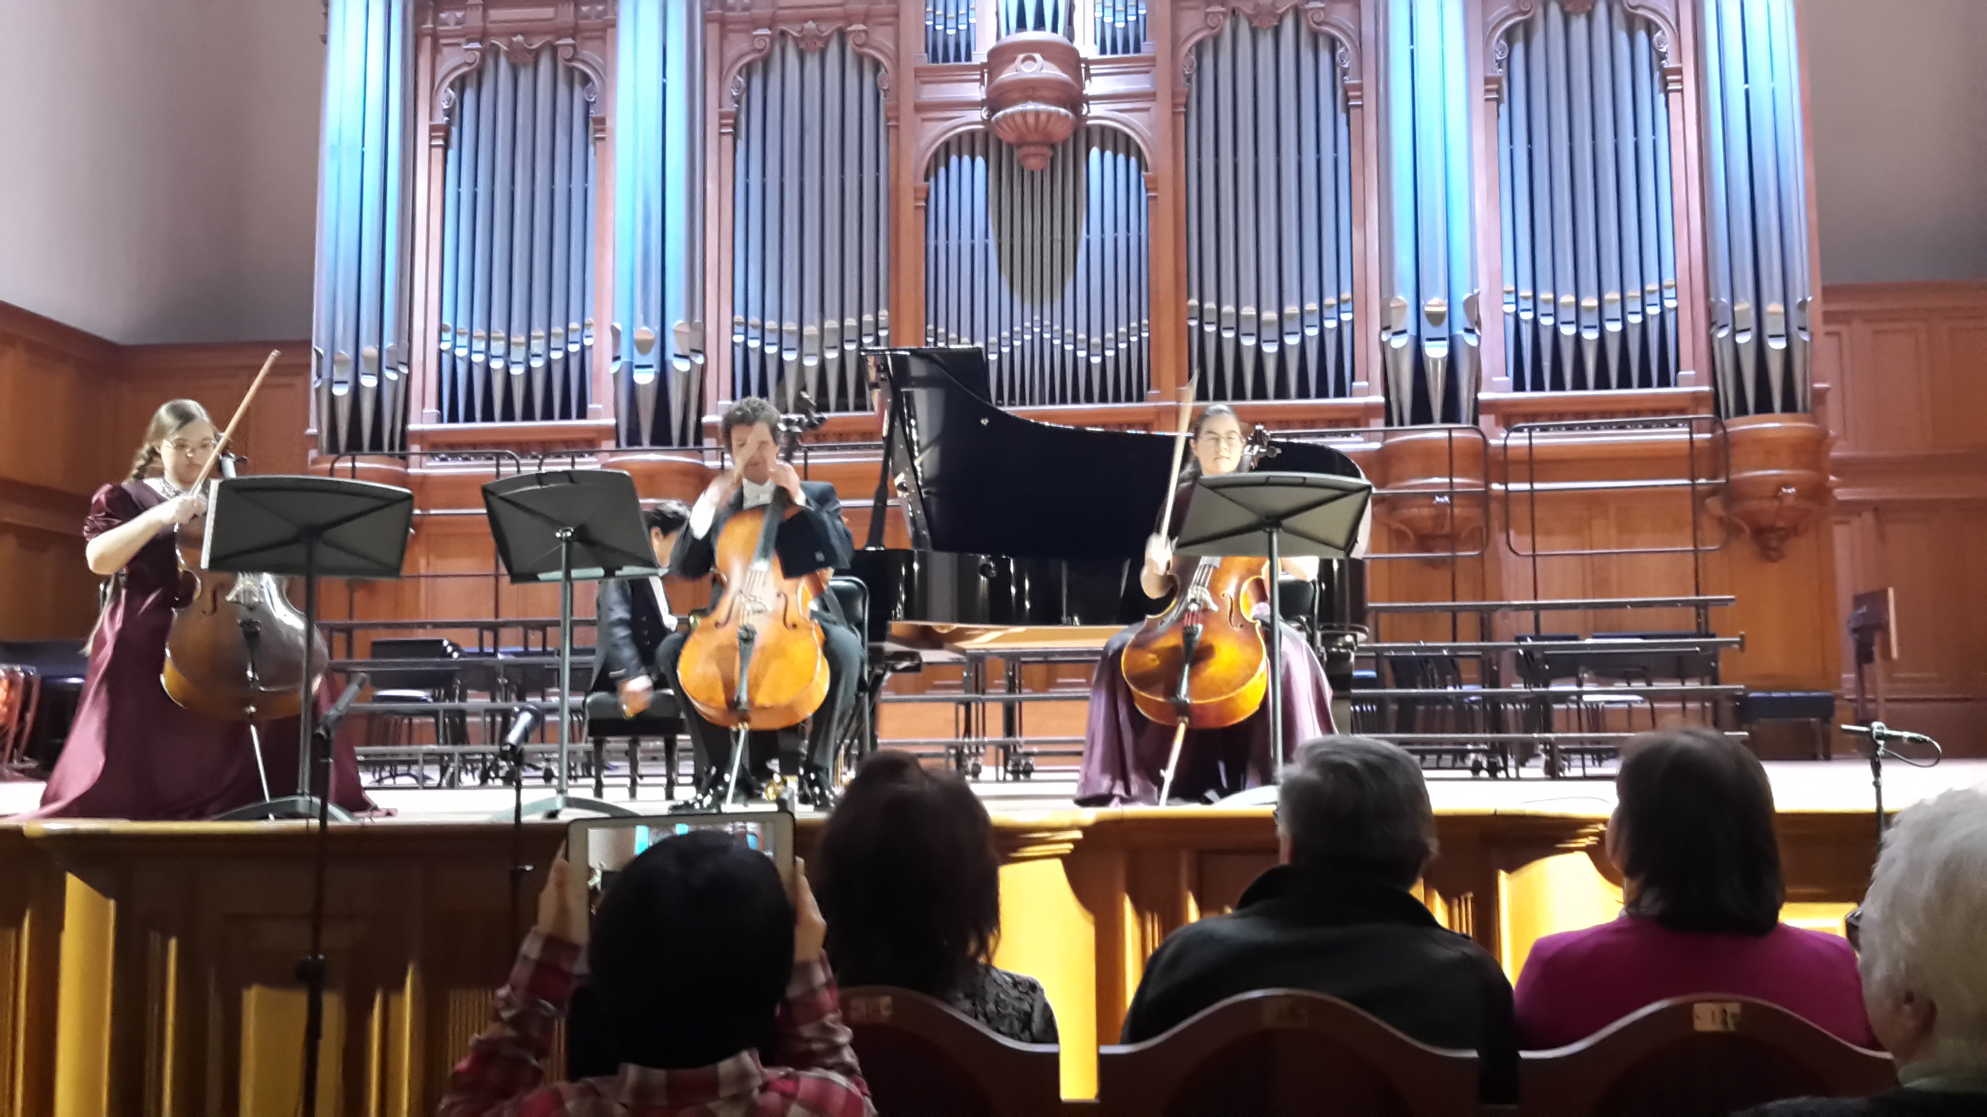 8 февраля 2016 года Маша Зайцева приняла участие в Благотворительном концерте в пользу строительства молодёжного музыкально-просветительского центра им.Фёдора Шаляпина. Маша играла вместе с доцентом МГК им. П.И. Чайковского и виолончелисткой Настей Ушаковой. Концерт состоялся в Большом зале консерватории.

Наша Маша на проекте "Голос. Дети 3"

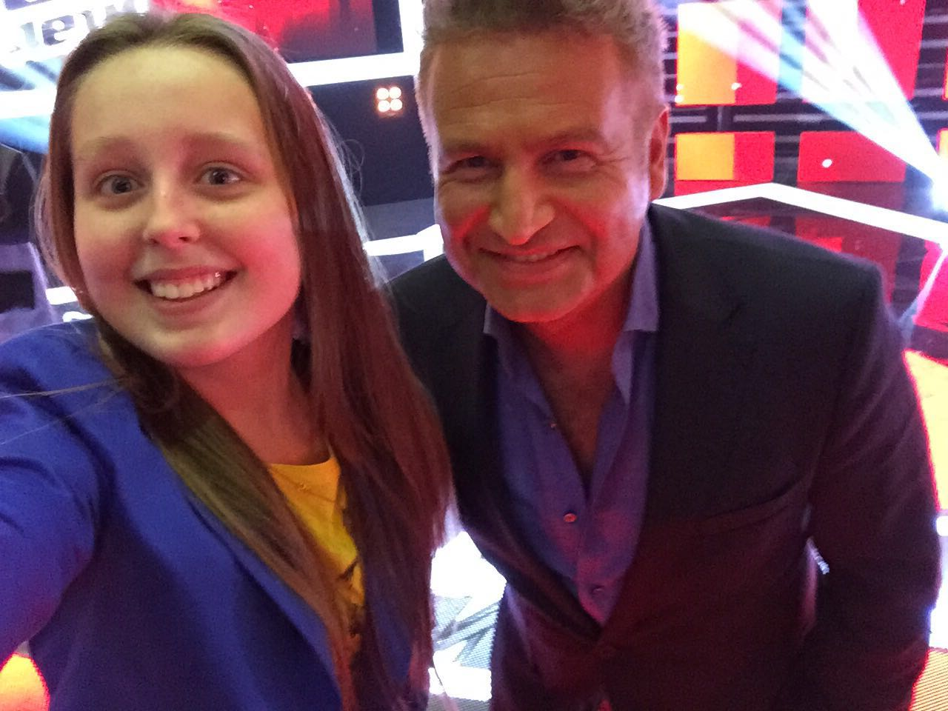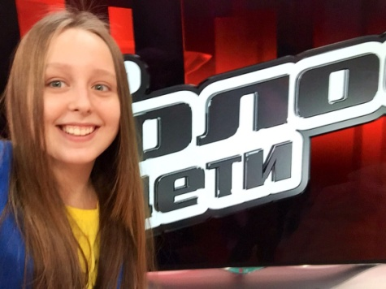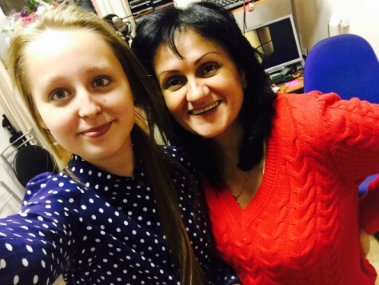

Маша Журавлева попала в проект Первого канала ТВ "Голос. Дети 3"... Путь к этому событию был интересен и насыщен работой на протяжении всего времени обучения в музыкальной школе им К.Н. Игумнова.
Чтобы пройти предварительные прослушивания, а их было очень много, нужно обладать не только талантом, вокальными навыками, но и выдержкой, здоровьем и чувством такта.
Чтобы репетировать в сложных организационных рамках проекта с оркестром "Фонограф"под управлением Сергея Жилина, а после слепого прослушивания, с Леонидом Агутиным, который как и Дима Билан, повернулся к Маше, услышав прекрасное исполнение песни из репертуара Кристины Агилеры.... Так вот для таких испытаний нужна собранность и светлая голова, целеустремленность, желание победить...
Для меня Маша стала не просто ученицей, а настоящим другом, и даже не побоюсь сказать: коллегой. Да. Так бывает, когда 11-летняя девочка работает на занятиях как состоявшаяся певица, по 2-3 часа в день занимаясь вокалом. Она выучила огромный репертуар (около 30 песен) из российской и зарубежной популярной музыки. Почти весь репертуар пригодился для проекта голос, но выбрали только одну песню... так что теперь можно организовать сольный концерт Маши Журавлевой.
...И это только начало пути... Уверена в этом.
преподаватель класса
сольного пения
Р.Р.Аветисян

Фортепианный отдел вчера, сегодня, завтра

Наша школа, носящая имя великого русского пианиста К.Н. Игумнова, на протяжении всего своего существования трепетно относилась к великим традициям игумновской фортепианной школы. Продолжателем этих традиций в первую очередь является фортепианный отдел. Игумновские традиции – это прежде всего отношение к музыкальному звуку как к высшей форме выражения мысли и чувства.
Фортепианный отдел по праву гордится своими выдающимися выпускниками, ставшими известными в мире пианистами. Есть на фортепианном отделе и замечательные, опытные педагоги Т.В. Пономарёва и Л.В. Патренкова, также в далёком прошлом выпускницы нашей школы. В настоящее время молодой педагог А.Г. Микаберидзе – выпускница фортепианного отдела – также вернулась работать в родную школу. Только за последние 15 лет 27 выпускников нашего отдела стали профессиональными музыкантами.
Конечно, время не стоит на месте и диктует новые условия жизнедеятельности ДМШ. Различные реформы, реорганизации учебного процесса, усложнённые учебные программы требуют от педагогов поиска новых подходов, методик, углублённого знания огромного, поистине неисчерпаемого репертуара. Но от учащихся и их родителей также требуется осознанное ответственное отношение к учёбе в ДМШ. Чтобы освоить необходимый фортепианный объём, получить профессиональные навыки для успешного эмоционального и технического развития, а также посещать все предметы учебного цикла, необходима организация времени ребёнка и ежедневные самостоятельные занятия дома на инструменте. Фортепиано - это инструмент-оркестр, дающий пианисту возможность быть одновременно солистом и аккомпаниатором себе. Игра на фортепиано требует от ученика умения быстро концентрировать внимание, напрягать мышление, слышать одновременно много голосов, а главное усидчивости и трудолюбия.
Многие наши ученики успешно развиваются, участвуют в многочисленных концертах в школе, на различных концертных площадках города на конкурсах, фестивалях, смотрах.
Центральным событием года стал VI Московский открытый конкурс-фестиваль "Семейные ансамбли". Фортепианный отдел был представлен 15 ансамблями, 12 из которых стали лауреатами и дипломантами. Наш отдел был достойно представлен на Концерте ЦМШ при МГК им. П.И. Чайковского, посвященном 100-летию со дня рождения Е.М. Тимакина. На городском смотре фортепианных отделов ДМШ успешно выступили Дарья Лундстрем (преп. Моисеенко-Великая И.Д.), Вероника Молокова (преп. Свистунова Т.Г.). Это профессиональные достижения педагогов и их лучших учеников, но главная задача школы - научить любить музыку, понимать язык музыки, научить слушать и слышать музыку. Если дети, прошедшие через музыкальную школу, научатся вслушиваться в божественный звуковой мир, называющийся музыкой и находить в этом для себя величайшее наслаждение, испытывать желание идти в концертные залы, наша главная задача - воспитать профессиональных слушателей - выполнена.
"Музыка - это искусство, которое доходит через мысль в сердце и возбуждает мысль через сердце." (А.Онеггер). Ведь музыка происходит от жизни, питается её явлениями, чувствами и как искусство призвана отдавать жизни всё, что она у жизни взяла. Поэтому, полюбив музыку, мы любим жизнь. Только музыке доступны глубины и бездны человеческого сердца.
Хочется надеяться, что будущее фортепианного отдела - это новые достижения, новые профессиональные успехи наших учеников, это новые духовно развитые, высококультурные слушатели классической музыки.
Дерзайте увлечённо и самозабвенно, учитесь! Воля, терпение и трудолюбие приведут вас, дети, к величайшему счастью любить, понимать и уметь исполнять музыку.
преподаватель фортепиано,
засл. раб. культуры РФ
А.ААлександрова

Полезные советы для начинающих композиторов
Итак, Вы решили стать композитором! Открыли крышку фортепиано или взяли в руки смычок… А что дальше?!
Для начала очень хорошо обдумайте, о чём Вы хотите рассказать соей музыкой. Не забывайте, что Вы пишете не только для себя, но у Вас непременно будут слушатели. Музыка может рассказать о разном: о чувствах и природе, об исторических событиях. Сказочные герои могут быть персонажами музыкального произведения…
Как только в Вашей голове появился музыкальный образ, сразу принимайтесь за дело. Сочините мотив из 3-5 звуков. Как огромный дуб вырастает из маленького жёлудя, так и музыкальное произведение вырастает из начального мотива. Вспомните начало первой части симфонии Моцарта соль минор.
До Моцарта нам пока не дотянуться!
Тем не менее, постарайтесь сочинить мотив выразительный по интонации и ритму. Самое главное, он должен соответствовать характеру Вашего музыкального героя. Дальше мотив можно повторить точно или с изменениями, создать новый мотив, заставить мотивы общаться между собой.
Получится фраза, потом предложение… Когда будете думать о гармонии, не забудьте, что мелодия и гармония должны не противоречить друг другу, а находится в согласии.
Ученик нашей школы Дастан Муханбетов (домра) следовал нашим советам и добился успеха. За своё новое сочинение «Дух гор» Дастан получил III место на фестивале «Семейные ансамбли». Помогли ему сестра Лейла (фортепиано) и мама Гюльнар (ударный инструмент кепшик).
Последуйте и Вы полезным советам и поделитесь с нами результатами.
Продолжение следует…

преподаватель сольфеджио
и композиции
М.Н.Балыкина

"И образ мира в звуке явленный"

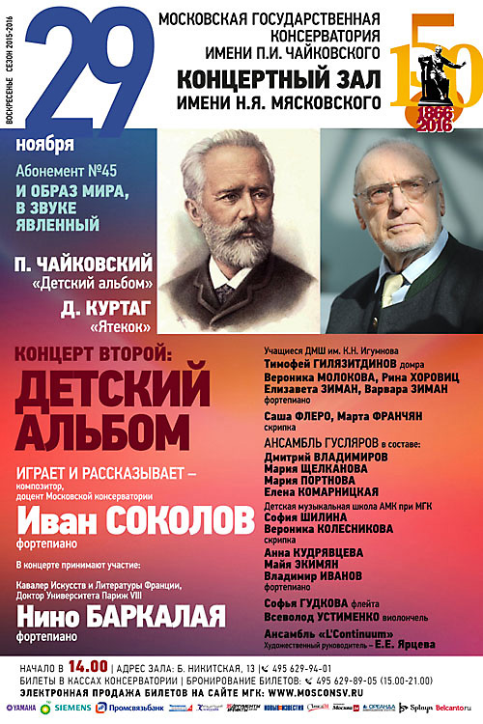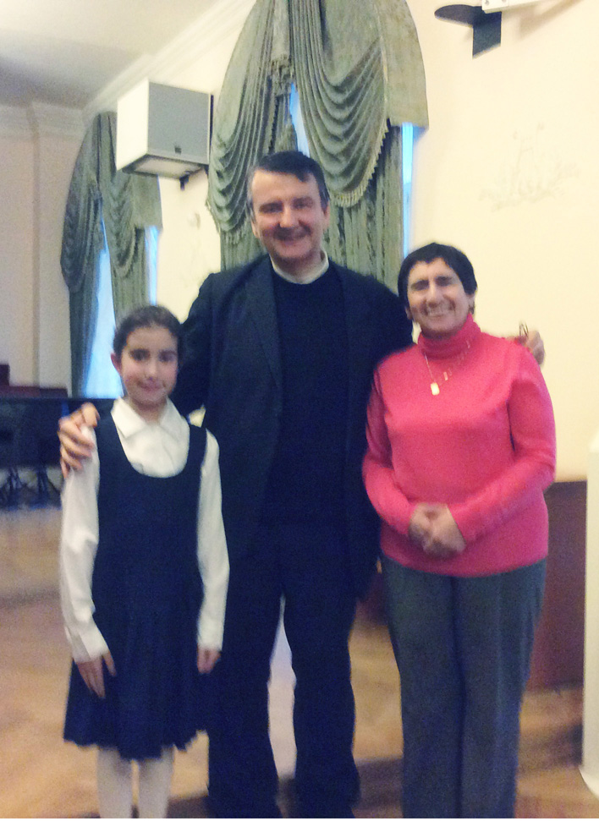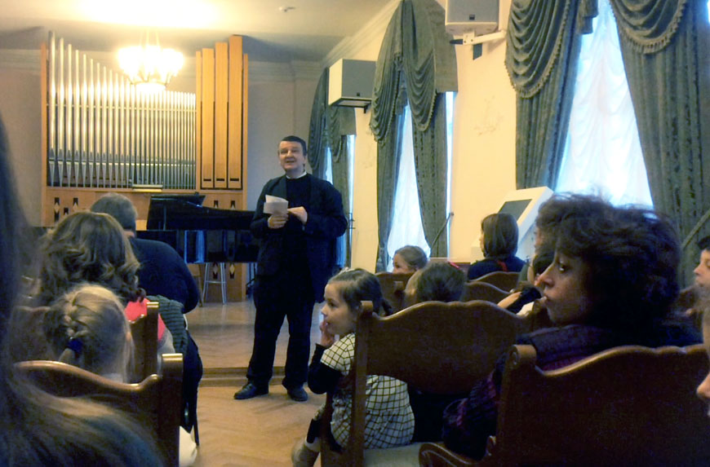
29 ноября 2015 г. в концертном зале имени Н.Я. Мясковского, Московской государственной консерватории имени П.И. Чайковского состоялся второй концерт абонемента N45 "И образ мира в звуке явленный", посвящённый "Детскому альбому" П.И. Чайковского.
Ученики нашей школы уже не первый раз принимают участие в концертах абонемента, идейным вдохновителем которого является Кавалер искусств и литературы Франции, доктор университета в Париже Нино Баркалая. Ведущим этого концерта был композитор, доцент Московской консерватории Иван Соколов.
Пётр Ильич Чайковский написал детский альбом в 1878 году, в течение 5-ти дней, когда ему было 38 лет. Композитор написал этот альбом для детей, рука которых ещё не берет октаву.
Все произведения, включённые в альбом, рассказывают о событиях в жизни ребенка в течение дня, начиная с "Утренней молитвы" и завершая произведением "В церкви". "Детский альбом" является таким же шедевром, как и другие произведения Чайковского.
Открыла концерт РинаХоровиц (фортепиано), исполнившая "Утреннюю молитву" и "Камаринскую". Затем Саша Флеро (скрипка) исполнила скрипичное соло из балета "Спящая красавица" а Марта Франчан (скрипка) - "Игру в лошадки". Ансамбль гусляров «Сказочка» исполнил "Мужик на гармонике играет" и "Камаринскую".
На концерте основными зрителями были дети от 3 до 12 лет, оказавшиеся прекрасными слушателями.
РинаХоровиц
и мама Александра

Фестиваль им. В. А. Моцарта.
Конкурс по музыкальной литературе
В 2016 году проводился фестиваль им. В. А. Моцарта, посвящённый его 260-летию. И в рамках этого фестиваля в ДМШ им. В.А. Моцарта проводился конкурс по музыкальной литературе "Вечный свет в музыке, имя тебе - Моцарт". От участников требовалось знание жизненного пути и произведений этого великого венского классика.
Нашу музыкальную школу представляли Маша и Коля Веселковы и я. Команда называлась "Симфония". Благодаря усилиям наших преподавателей по музыкальной литературе Татьяны АроновныЮнович и Аллы Семёновны Пучинской нас замечательно подготовили по теоретическим и музыкальным вопросам. А ещё педагоги сочинили музыкальное приветствие для нашей команды.
Во время проведения конкурса царила дружеская обстановка, но присутствовал легкий дух соперничества. Вопросы, филворд, "Угадай мелодию" и многое другое. Было весело и интересно.
Особенно мне понравилось домашнее задание для участников олимпиады: постановка музыкального отрывка из произведения Моцарта. Весь январь Ирина Исааковна Лоленко готовила с нами отрывок из оперы "Свадьба Фигаро". Коля исполнял партию Фигаро, я - Сюзанны, Маша аккомпанировала на фортепиано. Также в нашей постановке были задействованы мой брат Артём и Милена Крашенинникова. Артём был Керубино, Милена - кухаркой. Во время репетиций мы подружились и на олимпиаде действовали дружно и слажено. Я думаю, именно поэтому мы и заняли первое место!

Арина Ковалёва

Вместе с мамой
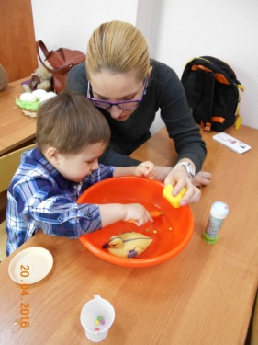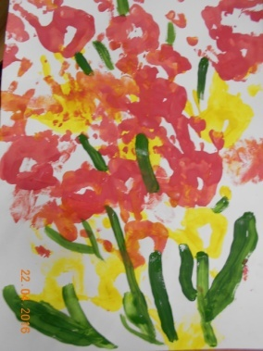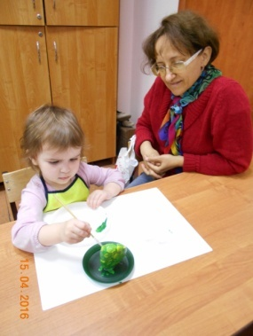

В последние годы в моду вошло раннее интеллектуальное развитие малышей. Уже с 1,5–2 лет детишек обучают счету, чтению, иностранным языкам, водят на групповые занятия, развивают по новейшим методикам. К сожалению, многие мамы и папы даже не догадываются, что самым важным в этом возрасте является не столько развитие интеллекта, сколько эмоциональной сферы.

Вот уже два года, как в ДМШ им. К.Н. Игумнова приходят дети от 2-х до 3-х и от 3-х до 4-х лет на занятия по авторской программе «Вместе с мамой». Малыши и родители приходят в школу на один час и занимаются вместе с нашими педагогами: Татьяной Юрьевной Абакумовой и Наталией Викторовной Щелкановой.
На уроках дети знакомятся с музыкой. Учатся понимать ее настроение и характер. Поют и слушают русские народные песни , а также выполняют несложные упражнения под музыку Моцарта, Чайковского, Шостаковича, Кабалевского и т.д.
У малышей, посещающих занятия ритмикой, в этом возрасте гораздо быстрее развиваются координация, память и умение сосредотачиваться.
Кроме того, дети учатся играть на музыкальных инструментах – бубнах, ложках, дудочках, исполняя партии в упражнениях и в различных музыкальных произведениях под аккомпанемент.
Занятия по сенсомоторному развитию у Наталии Викторовны знакомят малышей с сенсорными эталонами (цветом, формой, величиной предметов). Направлены на обучение приёмам рисования, лепки, аппликации, конструирования, а так же развитие мелкой моторики при помощи игр с водой, крупами, цветным песком, древесными опилками. Тема занятий всегда соответствует времени года.
Занятия проходят так. При входе в класс учеников всегда встречает улыбающийся педагог и музыкальное сопровождение по теме занятия; пальчиковые и подвижные игры подготавливают детей к работе руками. И начинается творческий процесс!
На занятиях мы рисуем не только гуашью, акриловыми красками и акварелью при помощи кисти для рисования, но и губкой, штампами, пальчиками, ладонями, делаем отпечатки осенними листьями и даже клубнями картофеля.
На лепке кроме пластилина, используем цветное солёное тесто, которое приятно пахнет ванилью или корицей.
Конструируем постройки при помощи геометрических тел, обязательно изготовленных из дерева.
Создаём аппликации не только из цветной бумаги и картона, но и из материалов разной фактуры, а так же подарки своими руками перед праздниками!
Подвижные игры между видами деятельности способствуют развитию крупной моторики, а настольные игры на логику по окончании занятия помогают ребятишкам с пользой провести его последние минуты, если задание им уже выполнено.
Отличительной особенностью уроков является использование разнообразного оборудования и наглядных пособий для увлекательных занятий творчеством!
Все приобретенные навыки пригодятся маленьким ученикам на регулярно проходящих тематических праздниках, которые приурочены к временам года: "Осень золотая", Новый год, Масленица и т.п.

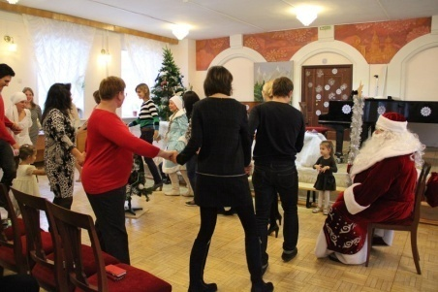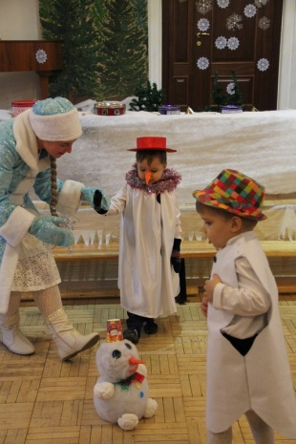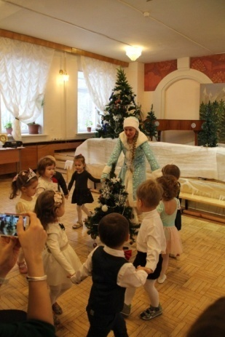

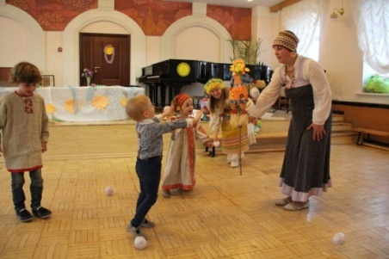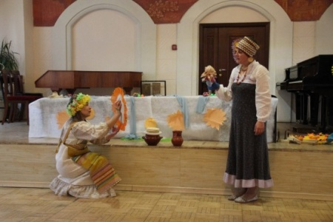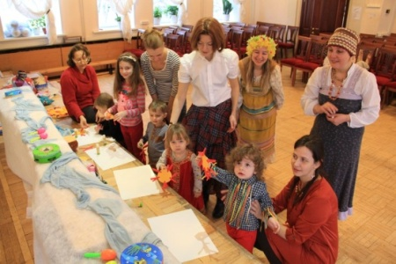
С программой «Вместе с мамой» можно ознакомиться в учебной части школы или на консультации с педагогом. Будем рады ответить на все ваши вопросы! Желаем творческих успехов в развитии Ваших детей!

Н.В.Щелканова, Т.Ю.Абакумова

\

Наши дошкольники

В этом учебном году в дошкольной группе состоялись два спектакля: перед Новым годом - "Рождественский бал" на музыку "Детского альбома" П.И.Чайковского (текст Данилиной И.А. - руководителя дошкольной группы) при поддержке класса ритмики - руководитель Е.М. Лебедева и детская опера "Муха- цокотуха" (Музыка М.Красева по сказке К.И. Чуковского), приуроченная к празднованию 8 Марта. Наши ребята показали себя настоящими артистами музыкального театра!

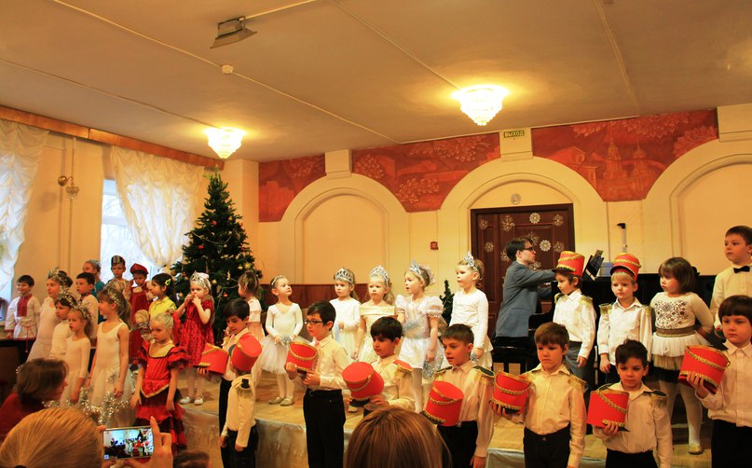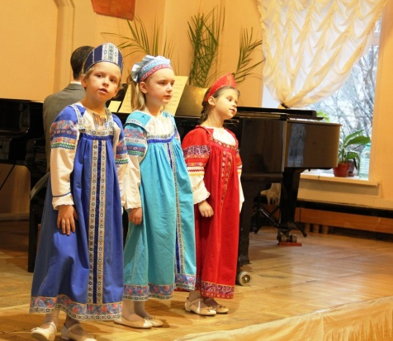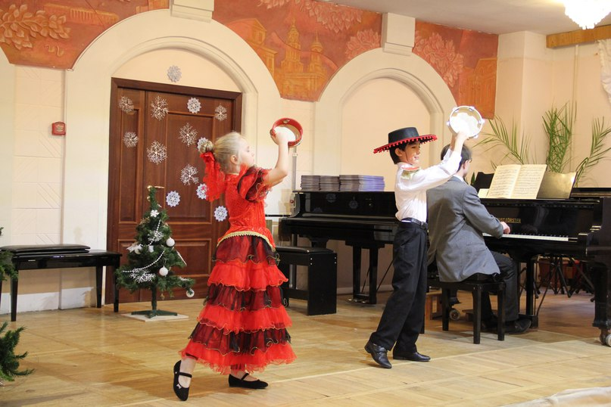

НАШИ ВПЕЧАТЛЕНИЯ
Экскурсия в Музей музыкальной культуры имени М.И. Глинки
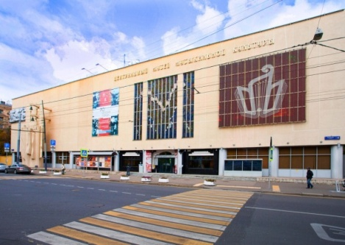
Недавно я побывала в этом замечательном музее. Он был основан в 1912 году при Московской консерватории и носил имя Н.Г. Рубинштейна. В 1954 году к 150-летию со дня рождения М.И. Глинки музею присвоили его имя. В 1985 годумузей получил новое здание центре Москвы на улице Фадеева.
Я видела музыкальные инструменты, которые находятся в витринах в очень красивых залах. Особенно мне запомнились струнные инструменты Страдивари, Амати, Гварнери, а также гусли и балалайки. Также мне понравился рояль-жираф. Он назван так из-за высокой крышки, похожей на шею жирафа. Ещё я видела рояль с клавиатурой наоборот. Белые клавиши у него чёрные, а чёрные - белые.
Также в музее хранятся нотные рукописи, книги и личные вещи известных музыкантов. Кроме основной экспозиции в музее проводятся выставки, проходят концерты и мастер-классы.
Мне очень понравилось в этом музее!
Лиз Марсийон

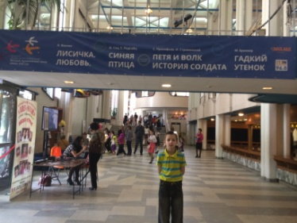 Мой любимый Театр им. Н.И. Сац
Театр им. Н.И. Сац – первый в мире детский музыкальный театр.
Когда Наталья Ильинична была девочкой, её папа написал музыку к спектаклю «Синяя птица». Она тогда сказала ему: «Когда вырасту, поймаю Синюю птицу». И именно скульптура Синей птицы на золотой арфе венчает здание театра. Это его символ.
Год рождения театра – 1965, но здание для него достроили только через 14 лет – в 1979 году. Строительство двигалось с таким трудом, что Наталья Ильинична сказала: «Когда закончат, я заберусь на крышу к Синей птице». И выполнила своё обещание, хотя ей уже было 76 лет.
Когда заходишь в театр, с балконов тебя приветствуют актёры в костюмах героев сказок. В театре есть очень красивая комната с роялем, расписанная мастерами из Палеха. В фойе находится музей с личными вещами Натальи Сац и старыми афишами.
Большой зал театра очень удобный – отовсюду хорошо видно. Перед спектаклем на сцену иногда выходит Роксана Сац – дочь Н.И. Сац, она настраивает зрителей на спектакль.
Я был Театре им. Н.И. Сац много раз и пересмотрел почти все спектакли. Из последних впечатлений мне очень понравился спектакль «Жизнь и необыкновенные приключения Оливера Твиста». В этом спектакле играют дети. Меня поразило, как хорошо они поют и танцуют – не хуже, чем профессиональные актёры.
Я уверен, что побываю в моём любимом театр ещё много раз!
Ваня Смирнов

Мой Большой театр
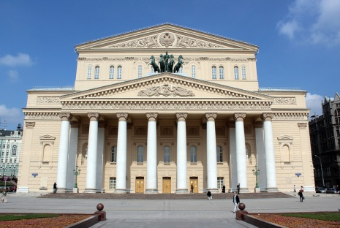
Я очень люблю ходить в театр. Особенно мне нравятся спектакли в Большом театре.
28 марта 1776 года Екатерина II подписала князю Петру Урусову право на содержание спектаклей, маскарадов, балов и прочих развлечений сроком на 10 лет. Эта дата считается днём основания московского Большого театра.
29 октября 2002 года труппа театра получила Новую сцену, на которой разворачивалась её деятельность в годы гигантской реконструкции исторического здания. Эта реконструкция продлилась с 1 июля 2005 по 28 октября 2011 г. Она возродила многие утраченные черты исторического облика знаменитого здания и вместе с тем поставили его в ряд самых технически оснащённых театральных зданий мира.
Я была в Бетховенском зале – слушала арфовый концерт и оперных исполнителей, а на Новой сцене – оперу В. Баневича «История Кая и Герды» и «Мойдодыр» Е. Подгайца.
Но больше всего мне понравились балеты «Лебединое озеро» П.И. Чайковского и «Светлый ручей» Д.Д. Шостаковича. Меня поразили великолепные декорации и костюмы, а также мастерство танцовщиков и замечательное звучание оркестра.
Оля Дедушенко

В конце апреля мы с мамой ходили в Большой театр на балет "Корсар". Я была в Большом театре впервые. Здание театра очень красивое снаружи. Ряд больших колонн и квадрига с Аполлоном выглядят очень величественно. Внутри здания театра тоже очень красиво. Зрительный зал поражает своим золотым убранством. Многие зрители перед спектаклем и мы в том числе внимательно осматривают зрительный зал, наблюдают за рассадкой оркестра, склонившись над оркестровой ямы.
Но вот гаснет свет, выходит дирижёр и начинается балет.
Балет "Корсар" рассказывает о судьбе девушки Медоры её возлюбленного Конрада. Музыка и танцы рассказывают о множестве препятствий, через которые им пришлось пройти, чтобы быть вместе.
Декорации к балету очень красивые. Они переносят зрителя то на восточный базар, то в пещеру пиратов, то во дворец паши.
Из танцевальных номеров мне больше всего понравилась сцена в саду паши, которая называется "Оживлённый сад". В этой сцене кроме главной героини участвуют ещё множество балерин. Все они в красивых белых пачках и с венками из цветов руках. Красота происходящего на сцене в этот момент просто завораживает.
Также неизгладимое впечатление производит финальная сцена кораблекрушения. Ты как будто сам оказываешься посреди бушующего моря и видишь как тонет корабль.
Спектакль мне очень понравился. Теперь я бы хотела посетить Большой театр ещё много раз!

Мне очень понравился балет "Спящая красавица" на музыку П.И. Чайковского по мотивам сказки Шарля Перро. На сцене были очень красивые декорации, а у артистов восхитительные костюмы. Музыка звучит как борьба добра и зла. Когда на сцену вышла фея Сирени, музыка была мягкой и доброй, а когда фея Карабос, которую играл мужчина, то музыка стала злой и тревожной.
Мне очень понравился Вальс принцессы Авроры и принца Дезире, а ещё в конце танец персонажей из других сказок: Золушки, Синей птицы, Кота в сапогах Красной Шапочки и Волка.
Я советую всем посмотреть этот прекрасный балет!
Александра Сохраби

Мои впечатления о Венской опере

В первую очередь, меня Венская Опера поразила своей роскошью, но это не просто роскошь, в виде большого количества золота и драгоценных камней, а это та роскошь, которая переносит тебя в ту эпоху, когда дамы ходили в пышных кружевных платьях, когда Оперы были теми местами, где жили звезды мировой эстрады, где исполнялись произведения величайших композиторов того времени, когда не знать кто такой Моцарт и не ни разу не побывать в Опере было позором для людей из высшего общества. Войдя в здание Венской Классической Оперы, перед началом представления, можно почувствовать, как в воздухе витает скрытая суматоха, и несмотря на то, что люди в Опере никуда не бегут, в душе им хочется как можно быстрее занять свои места и насладиться одним из шедевров классической музыки. Одним из главных новшеств, но к сожалению, дошедшим до нас только частично была люстра Венской Оперы. Дело в том, что раньше, перед началом выступления люстра была немного опущена, а когда уже выступление начиналось, свет гас, и люстра медленно, благодаря моторчикам, находящимся на крыше, поднималась вверх. Но однажды произошёл ужасный инцидент: люстра, поднимаясь вверх, внезапно упала на зрителей, находящихся тогда внизу, и с тех пор, люстра больше не поднимается. В ходе американских бомбардировок в конце Второй Мировой войны, здание сильно пострадало. После долгих обсуждений было решено реставрировать его в оригинальном стиле, и отремонтированная Венская опера была вновь открыта в 1955. Особого расцвета Венская опера достигла под руководством выдающегося композитора и дирижера Густава Малера, после дел которого в каждом уголке мира люди знали про Венскую Оперу, а то, что он не успел закончить, закончили его преемники. Благодаря своей архитектуре, истории и традициям, здание Венской оперы является настоящей гордостью Австрийцев, но красоту знания Оперы признали не сразу, по началу жители Вены считали, что здание Оперы не удалось, но сейчас всё изменилось.
Вообще, о Венской Опере можно рассказывать долго, я думаю, что не хватит и дня, чтобы поведать всё интересное об Опере. Можно прочитать в Интернете, можно послушать рассказы знакомых, если они были там, но лучше всего побывать в Опере самому, так как нельзя ни в какой форме передать ту атмосферу, которая витает в этом прекрасном месте.
Даниил Куриленко

Новая опера - мой любимый театр

Я очень люблю этот музыкальный и театр и часто там бываю, потому что там работает моя мама. Она поёт в хоре.
Московский театр Новая опера был основан в 1991 году Е.В. Колобовым при помощи мэра Ю.М. Лужкова. В театре ставили много неизвестных опер. Впервые в России были поставлены оперы «Мария Стюарт» Г. Доницетти, «Валли» А. Каталани, «Двое Фоскари» Дж. Верди, «Борис Годунов» М.П. Мусоргского в первой авторской редакции, «Гамлет» А. Тома); а также авторские версии популярных оперных шедевров («Травиата» Дж. Верди, «Евгений Онегин» П.И. Чайковского).
Сегодня репертуар Новой оперы состоит из русской и западной классики, а также опер XX-XXI вв.
Я посетила несколько детских спектаклей: "Кошкин дом" П. Вальгардта, "Дитя и волшебство" М. Равеля, "Щелкунчик. Опера" на музыку балета П.И. Чайковского, "Школа жён" В.И. Мартынова.
Больше всего мне понравился спектакль "Кошкин дом". И смотрела его два раза. Это детский кукольный спектакль по мотивам произведения С.Я. Маршака. Роль каждого персонажа здесь исполняет и кукла, и певец.

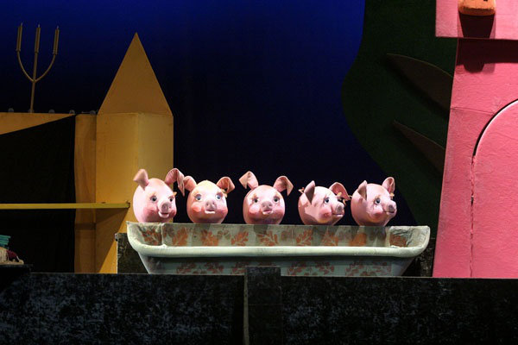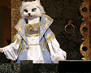
Катя Шепилова

Любимая музыкальная школа

Детская музыкальная школа, в которой я занимаюсь второй год - одна из старейших в Москве, год ее основания - 1920-ый. Школа названа в честь профессора Московской консерватории,пианистаКонстантина Николаевича Игумнова. За время своей работы школа выпустила более 15 тысяч музыкантов, многие из которых стали известными профессионалами своего дела. Сегодня на занятия ходят почти 450 учеников. У них есть множество возможностей для развития своего таланта и начала концертной деятельности - школа поощряет участие своих воспитанников в разнообразных конкурсах и фестивалях. Для самых любознательных учеников преподаватели организуют факультативные занятия, например, по аранжировке, композиции и основам музыкальной гармонии.
Зачисление происходит по результатам прослушивания. Дошкольники 4-6 лет могут посещать занятия подготовительной группы. В школе проводятся занятия и с малышами в группе развития «Растем вместе с мамой». Мой брат Лева вместе с мамой занимался ритмикой: изучал разнообразные музыкальные инструменты, играл на них, пел, танцевал. На занятии по развитию готовил разнообразные поделки из пластилина, соленого теста, рисовал рисунки. Каждый урок был посвящен новой теме или празднику. Педагоги совместно с детьми и мамами готовились к праздникам: Новый год, Масленица, 8 Марта.
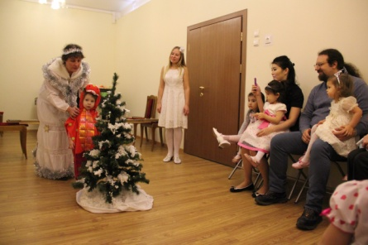
Моя жизнь и учеба в музыкальной школе тоже очень интересна. Здесь я приобрела много новых друзей и знаний. Я участвую в концертах и вокальных конкурсах, которые проводятся в городе. Я принимала участиев отрытом уроке по сольфеджио. В рамках международного сотрудничества в ДМШ им. К.Н.Игумнова состоялась встреча со студентами музыкального факультета Университета Сакуйо (Япония).
В музыкальной школе я занимаюсь у замечательного педагога Елизаветы Владимировны Ялауи по классу скрипки. Сначала мне было немного сложно, скрипка это инструмент, требующий концентрации, внимания и труда. Но Елизавета Владимировна помогает мне преодолеть себя и извлекать из скрипки волшебное звучание. На уроке мы разучиваем очень интересные пьесы, этюды, гаммы. Каждый урок проходит весело, интересно и поучительно. Я участвовала в конкурсе «Этюды читаем, этюды играем», заняла 3 место.Мне подарили сборник произведений Г.Шрадика, который помогает мне разыграться перед концертами и выступлениями.
С первого класса я участвую в «Концертах в детском саду», «Концертах первоклассника и второклассника», «Концертах струнного отдела». Участвую в концертах вместе с ансамблем скрипачей.
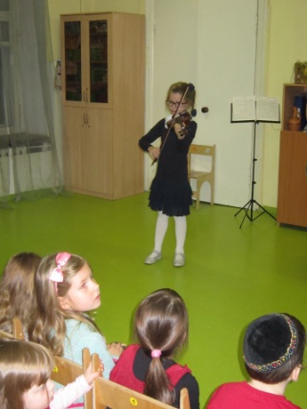
На уроке по слушанию музыки мы знакомимся с работами известных музыкантов, композиторов. Слушаем их произведения, анализируем. После прослушивания музыки дома рисуем рисунки. Самое мое любимое произведение «В пещере горного короля» Э. Грига. На итоговые уроки мы приносим свои музыкальные инструменты и играем на них.
Я рада, что мама привела меня в музыкальную школу. Здесь я смогу узнать и раскрыть волшебный и удивительный мир музыки!
Полина Невелева

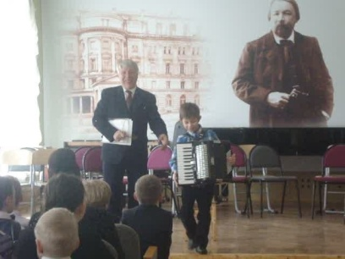 Хочу рассказать о своём выступлении на окружном концерте аккордеонистов и баянистов в школе им. М.М. Ипполитова-Иванова. Я исполнял русскую народную песню «Пойду ль я, выйду ль я...» и пьесу А. Сударикова «Оловянные солдатики». Это был большой концерт, где выступало много ребят из разных школ. Многие из ребят выступали в ансамблях. Было очень интересно послушать большой оркестр народных инструментов. Там были бас-баян и бас-балалайка. В школе им. Ипполитова-Иванова концертный зал больше, чем в нашей школе, и все равно оркестр еле уместился на сцене. Концерт был посвящен празднику Победы, и исполняли много песен времен Великой Отечественной войны. Некоторые ребята даже надели военную форму. Я хотел бы еще побывать на таком концерте.
Гриша Тархов

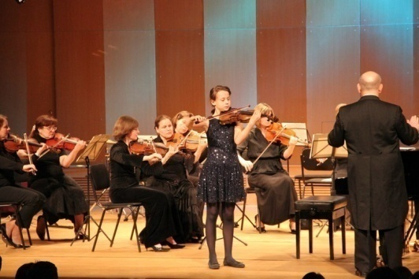 О музыке и обо мне
В 7 лет мама и бабушка привели меня в музыкальную школу, я спела свою любимую песню "Мохнатый шмель"и меня приняли. Нам всем очень нравилась скрипка. Ее мы и выбрали, и моя душа лежала больше всего к скрипке. Сколько себя помню, всегда что-нибудь напевала, все говорили, что у меня хороший слух, и скрипка мне подойдет. Так и вышло. Сначала я не задумывалась, что захочу заниматься музыкой серьезно, и что это будет моей специальностью в будущем. Учиться играть на скрипке очень непросто! Сколько слез я пролила! Иногда это случается до сих пор. Но я счастлива, что теперь скрипка всегда со мной.
С первого класса я играю на разных концертах и участвую в конкурсах. Это помогает мне постепенно научиться не бояться сцены и начать получать удовольствие от выступлений, хотя сначала это было преодоление себя, потому что перед выходом на сцену я очень волнуюсь до сих пор. Но теперь я стала замечать, что как только я беру первые ноты, я успокаиваюсь и думаю только о музыке, как исполнить произведение музыкально, с душой, и в то же время выразить в музыке что-то свое. Мне кажется, что участие в конкурсах также помогает моему росту и в музыкальном плане, и в техническом тоже, потому что это требует большой работы и над исполнением, и над техникой. Кроме того, на конкурсах я могу слушать и других участников, услышать, как звучат в их исполнении иногда те же произведения, которые и я играю, или те, которые мне предстоит сыграть в будущем. Это помогает оценить себя, что-то исправить, доработать в следующий раз. Это своего рода соревнование, которое помогает совершенствоваться.
Конечно, по-настоящему полюбить музыку и скрипку помогла мне моя учительница Елизавета Владимировна. Она настоящий музыкант! Она вселяет в меня веру в себя, благодаря ей мой репертуар становится все сложнее и разнообразнее, улучшается техника, звук. Также я стараюсь бывать на концертах скрипичной музыки, а когда готовлюсь к конкурсам, всегда слушаю свои произведения в исполнении великих музыкантов. Часто это Ойстрах, Коган, Башмет, Хейфиц и другие.
Через три года я хочу поступить в музыкальное училище, а потом в Консерваторию. Получается, что я уже выбрала себе дело на всю жизнь, чему я очень рада!
Саша Флеро

. . .

Вот и прошел очередной учебный год в ДМШ им К.Н. Игумнова, который был еще более насыщенным, чем прежний. В этом году я с огромным удовольствием принимал активное участие во многих концертах и конкурсах, как в составе ансамбля народных инструментов "Калинка", семейного ансамбля, хоровых коллективов, так и в сольном исполнении.
И это яркое разнообразие выступлений, еще больше развили во мне навыки игры на инструменте, интерес и любовь, к музыке в целом. Благодаря труду наших замечательных педагогов и участию в культурной жизни школы, я приобрел еще больше знаний, опыта и уверенности на сцене. С каждым концертным выступлением мы, ученики нашей любимой музыкальной школы, приобретаем незабываемые эмоции и впечатления от чувства гордости за успехи и рост в музыкальном направлении.
Принимая участия в концертах, как участник народного ансамбля "Калинка", для меня самым запоминающимся был концерт в зале Центрального дома работников искусств г. Москвы. Концерт проходил в рамках концертов Благотворительного фонда В. Спивакова. Мы исполняли известные произведения военных лет. Эти чувства вызваны тем, что мне выпала возможность выступить на сцене Творческого Дома, который единственный в Москве, за всю свою историю ни на один день не прекращал свою работу, даже в годы Великой Отечественной войны. И, как стало мне известно из богатой истории этого великого Дома, именно отсюда на фронт уходили фронтовые актерские бригады. И особенно я безмерно горд за то, что этот Дом награжден Орденом Дружбы народов! Для меня, как представителя соседнего братского государства, это знаменательно.
Дастан Муханбетов

История искусств
История искусств – очень интересный и познавательный предмет.
Учащиеся нашей школы и даже их родители уже 2 года имеют возможность посещать историю искусств как дополнительный предмет
На занятиях по истории искусств они знакомятся с различными эпохами и стилями в живописи, архитектуре, музыке. Ребята узнают о жизни и творчестве русских и зарубежных художников, композиторов, великих исполнителей.
На уроках по истории искусств демонстрируются шедевры живописи и архитектуры (репродукции и видео), звучит музыка композиторов, не входящих в программу по музыкальной литературе.
Учащиеся делятся своими впечатлениями о музыкальных спектаклях, концертах, художественных выставках. На занятиях обсуждается события культурной жизни столицы и других городов.
Мы надеемся, что это важное начинание будет продолжено и в дальнейшем станет доброй традицией нашей школы. Приглашаем всех желающих в прекрасный и удивительный мир искусства!
преподаватель музыкальной литературы
и истории искусств
Т.А.Юнович

Ритмика

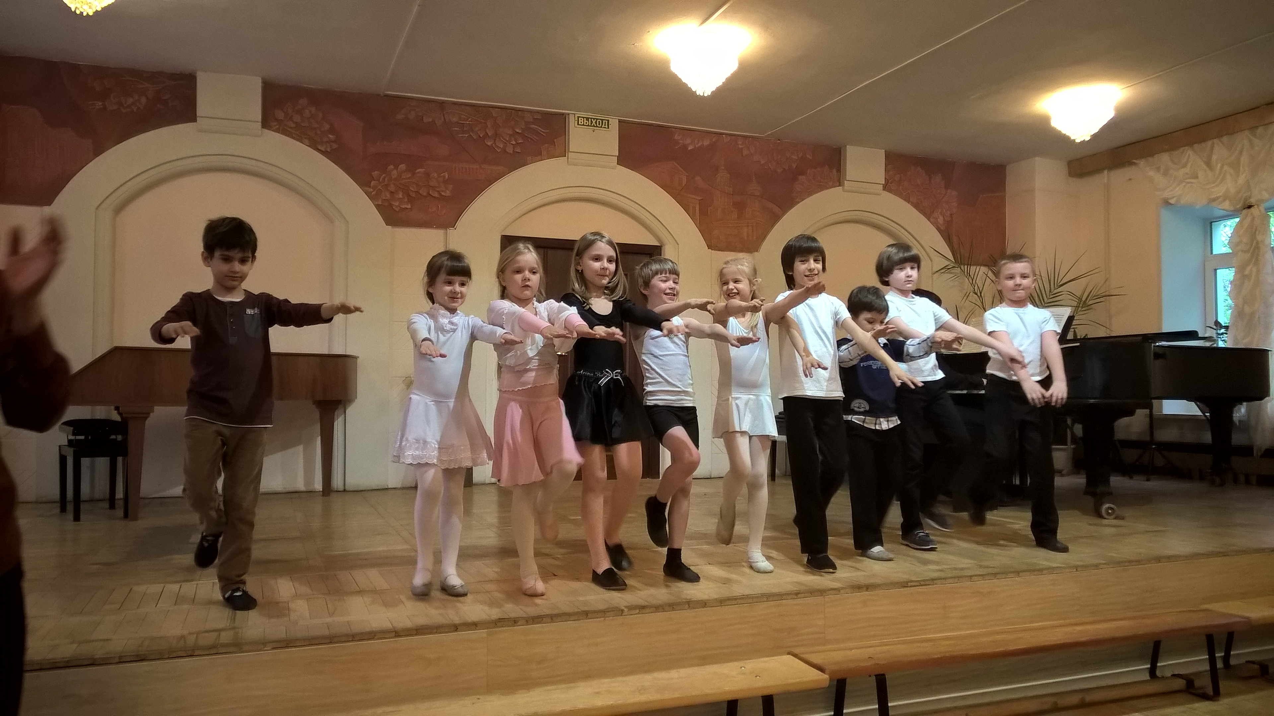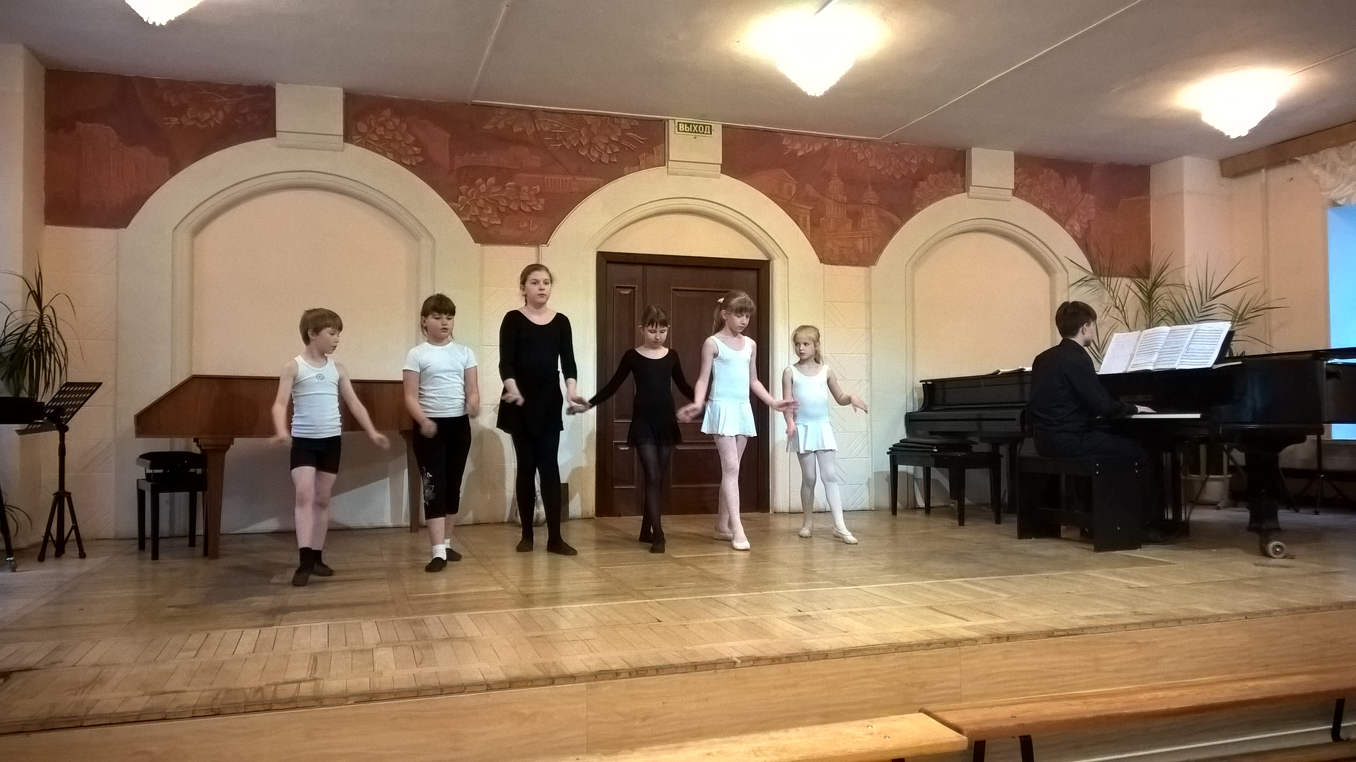

Я учусь в 3 классе музыкальной школы. Помимо основных предметов, я хожу на занятия ритмикой, которые ведёт Елизавета Михайловна Лебедева. Мне очень нравятся эти занятия. Они проходят в концертном зале нашей школы, мы занимаемся на сцене. Мне кажется, что ритмика делает меня более изящной, стройной, я с удовольствием двигаюсь под музыку. Движения, которые мы разучиваем, бывают очень непростые. Но постепенно становится легче, и в результате получаются красивые музыкальные номера!
Полина Шевелева

ПОЗДРАВЛЯЕМ!
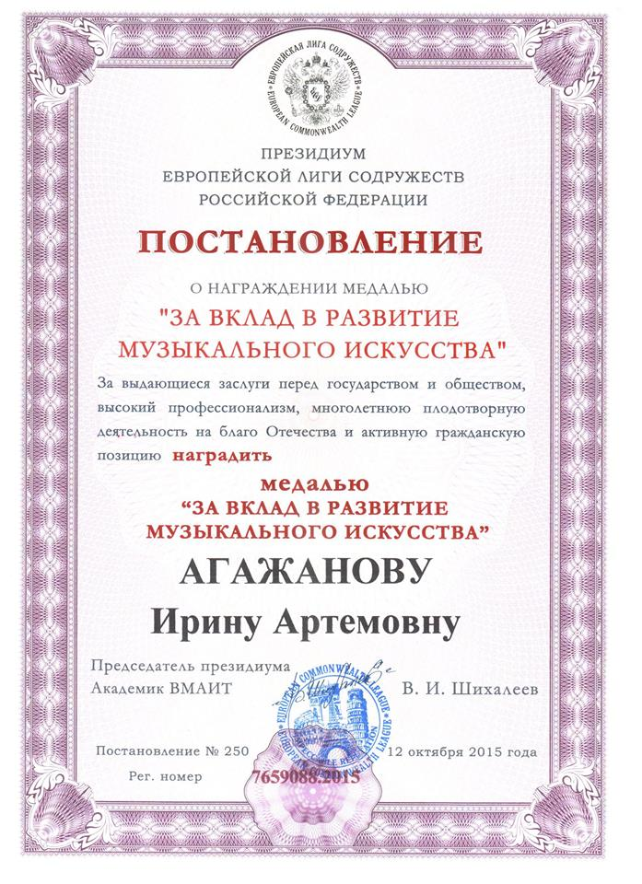
Благодарностями Руководителя Департамента культуры города Москвы «За вклад в развитие культуры города Москвы» награждены заместители директора по учебно-воспитательной работе Каминская О.Н. и Косарева Н.С.
Почётными грамотами Департамента культуры города Москвы «За вклад в развитие культуры города Москвы и многолетний добросовестный труд» награждены директор ДМШ им. К.Н.Игумнова Агажанова И.А. и преподаватель Моисеенко-Великая И.Д.
Почётное звание «УЧИТЕЛЬ ГОДА» присвоено Агажановой И.А., Каминской О.Н., Косаревой Н.С., Ялауи Е.В.

Уважаемая Ирина Артемовна!

ОБУК «Липецкая областная филармония» выражает глубокую благодарность учащимся и преподавателям школы им. К.Н.Игумнова за выступления в г.Липецке и г.Задонске в концертах Детско-юношеской филармонии:
Марие Зайцевой (преподаватель- почетный работник культуры г.МосквыЮ.А.Лакина);
Саше Флеро (преподаватель Е.В.Ялауи);
Артему Ковалеву (преподаватель- заслуженный работник культуры РФ А.Александрова)
Варваре Зиман (преподаватель –почетный работник культуры г.МосквыИ.А.Агажанова)
Ансамблю народных инструментов «Калинка» (руководитель Н.С.Косарева)
Концертмейстеру Марии Михайловне Зайцевой.
Все юные музыканты показали высокий художественный уровень и истинное мастерство исполнения, чем вызвали восторженный прием у зрителей.
Желаем всем учащимся и их наставникам дальнейших творческих успехов и еще раз выражаем лично Вам огромную благодарность за организацию их поездки на наши концерты.
Надеемся на дальнейшее сотрудничество,
С уважением
зам. директора филармонии Вера Михайловна Мартынова
и художественный руководитель – директор Н.Н.Мекаева

Уважаемая Ирина Артемовна!
ГОБУ ДПО «УМЦ по образованию и повышению квалификации»управления культуры и искусства Липецкой области выражает искреннююблагодарность Почетному работнику культуры г. Москвы, преподавателюДМШ имени К.Н. Игумнова по классу виолончели Лакиной Юлии Александровне за проведение занятий на областных курсах повышенияквалификации по ДПППК «Струнные инструменты» состоявшихся в г. Липецке 06 апреля 2016 года. Высокий организационно-методический уровень проведения занятий Лакиной Ю.А., доступность изложения, умение заинтересовать слушателей, большое количество примеров из практики позволили нашим слушателям получить необходимые базовые знания по данному курсу, по-новому проанализировать и обогатить свой педагогический опыт.Глубокие знания своего предмета, личное обаяние, дружеская форма общения с учащимися, постоянное стремление к поиску и открытию новых горизонтов творческой деятельности являются достойным примером, побуждают к самосовершенствованию.
Благодарим Лакину Ю.А. за профессионализм, четкую организацию работы, желание поделиться с коллегами своим богатым опытом.
С пожеланиями доброго здоровья, творческих успехов, талантливых учеников и с надеждой на дальнейшее сотрудничество
Директор УМЦ Липецкой области,
заслуженный работник культуры РФ
Немцева В.Н.

Наши лауреаты и дипломанты

- Мария Зайцева (преп. Ю.А.Лакина, конц. М.М.Зайцева)
– лауреат I степени IX Международного юношеского конкурса имени П.И.Чайковского, г.Новосибирск;
- абсолютная победительница конкурса, лауреат премии Хелены Карасковой, премия EMCY, лауреат 1 степени Международного конкурса молодых музыкантов «Concertino Praga 2015»;
– лауреат I степени VII Международного конкурса молодых музыкантов в номинации «Струнные инструменты», ЦМШ при Московской консерватории им.П.И.Чайковского.
- Мария Журавлева (преп. Р.Р.Аветисян) – диплом телевизионного проекта «Голос. Дети»
- Дарья Серова (преп. И.В.Рурак, конц. Н.Д.Каретникова) - диплом IV молодежного международного конкурса-фестиваля народного творчества «Русская тройка – 2015»

Международный Арт фестиваль-конкурс «Дебют»:
- В.Дарин (преп. О.Г.Свистунов, конц. Т.Г.Свистунова) – лауреат I степени,
- Е.Нечаева (преп. О.Г.Свистунов, конц. Т.Г.Свистунова) – лауреат III степени

- М.Буковский (преп. О.Н.Финоедова) - диплом XI Международного конкурса-фестиваля юных исполнителей на гитаре «Tabularasa».
- Ансамбль народных инструментов «Калинка» (рук. Н.С.Косарева, конц. М.М.Зайцева) – лауреат III степени V Международного (XIV) конкурса ансамблей народной музыки и исполнителей на народных инструментах «Очарованье струн певучих…», г.Петрозаводск
- В.Молокова (преп. Т.Г.Свистунова) – лауреат III степени XIX Международного фестиваля-конкурса «Musicaclassica», (г.Руза)
- Т.Гилязитдинов (преп. Н.С.Косарева, конц. М.М.Зайцева) – диплом, В.Чирвинский (преп. В.А.Панин, конц. Е.В.Медведева) – диплом Московского Открытого фестиваля юных исполнителей на балалайке и домре «Михаил Рожков приглашает», ДМШ им. Л.Бетховена
- А.Герасимова (преп. Е.М.Комарницкая, конц. Е.В.Медведева) – диплом лауреата III степени II Всероссийского фестиваля-конкурса «Символы национальной культуры», РАМ им. Гнесиных

VI Московский открытый конкурс-фестиваль «Семейные ансамбли» имени К.Н.Игумнова:
- Д.Лундстрем, Л.Лундстрем (преп. И.Д.Моисеенко-Великая) - диплом лауреата II степени
- Марта Франчян, Мира Франчян, дедушка (преп. Е.В.Ялауи, А.А.Александрова) - диплом
- Д.Муханбетов, Л.Муханбетова, Г. Жумалиева(преп. Н.С.Косарева, Т.В.Пономарева, М.Н.Балыкина) – диплом лауреата III степени
- М.Щелканова, Д.Щелканов, Н.В.Щелканова (конц. Е.В.Медеведева, преп. Е.М.Комарницкая) - диплом лауреата III степени
- М.Веселкова, Н.Веселков (преп. В.Д.Смирнов, Ю.А.Лакина) - диплом лауреата III степени
- О.Дедушенко, К.Дедушенко (преп. Т.Г.Эрдели-Щепалина, А.Ю.Добровецкая) – диплом лауреата III степени
- Ш.Котар и мама (преп. Е.В.Ялауи) - диплом
- А.Эстеркина и мама (преп. Е.А.Агажанова) диплом лауреата III степени
- А.Попова, Е.Попова (преп. А.А.Александрова) - диплом лауреата III степени
- Е.Гамалей, А.Гамалей (преп. И.Д.Моисеенко-Великая) – диплом IV степени
- С.Попова, В.Н.Попова – диплом V степени
- Е.Мултых, бабушка (преп. И.А.Агажанова) – диплом
- М.Кобельский, мама (преп. Е.Б.Багратова) - диплом
- А.Ковалева и А.Ковалев (преп. А.Д.Ковалева, А.А.Александрова) - диплом
- В.Иванова, тетя (преп. Е.В.Ялауи) – диплом
- О.Марченко, Т.Марченко (преп. В.Н.Попова) – диплом
- А.Мельников, М.Мельников (преп. В.Ю.Лебедев, Т.К.Фролова) - диплом
- И.Чирвинский, В.Чирвинский (преп. В.А.Панин) - диплом
- Л.Патренкова, Л.В.Патренкова (преп. И.М.Крылова) – диплом «За оригинальное творческое решение»

- Я.Мотовилова – диплом,А.Бубнова – лауреат III степени (преп. С.С.Бубнов, конц. И.Е.Нилова) V Московского открытого конкурса-фестиваля молодых исполнителей на духовых и ударных инструментах имени Ю.Н.Должикова, МССМШ им. Гнесиных

Московский Открытый Фестиваль-конкурс сольного и камерного исполнительства им.В.Моцарта. ДМШ им. В.Моцарта:
- Ансамбль виолончелистов (преп. Ю.А.Лакина, конц. И.В.Маликова) – диплом лауреата I степени;
- Команда «Симфония»: А.Ковалева, Н.Веселков, М.Веселкова (преп. А.С.Пучинская, И.И.Лоленко, Т.А.Юнович) - диплом лауреата I степени;
- С.Флеро (преп. Е.В.Ялауи, конц. И.Е.Нилова) – диплом «За лучшее исполнение произведения русского композитора»;
- М.Веселкова, Н.Веселков (преп. Ю.А.Лакина, В.Д.Смирнов) – диплом лауреата III степени

- И.Коновалов (преп. В.А.Панин, конц. Е.В.Медведева) – диплом I Московского открытого фестиваля исполнителей на балалайке имени Б.Трояновского. ДМШ им. В.Ф.Одоевского.

- Трио: М.Юдина, Я.Шатская, А.Фетри (преп. О.Н.Каминская, Е.В.Ялауи, Ю.А.Лакина) – диплом лауреата III степениXIX Открытого детского конкурса-фестиваля фортепианных и камерных ансамблей. МГДМШ им. Гнесиных.

- Д.Серова (преп. И.В.Рурак) – диплом лауреата I степени, ансамбль Д.Серова и И.В.Рурак в номинации «Учитель и ученик» - диплом лауреата II степени VI Московского городского конкурса юных музыкантов «Волшебная лира»

IX Московский открытый фестиваль-конкурс молодых исполнителей старинной музыки имени Леопольда Моцарта, ДМШ им. Н.Г.Рубинштейна.
- А.Фетри (преп. Ю.А.Лакина, конц. И.В.Маликова) – диплом лауреата II степени; С.Флеро (преп. Е.В.Ялуаи, конц. И.Е.Нилова) – диплом лауреата III степени; М.Веселкова (преп. В.Д.Смирнов) – диплом

- М.Веселкова – диплом за II место, Н.Веселков – диплом за III место Московского фестиваля искусств "Под знаком солнца". Шахматный турнир им. С.С. Прокофьева
- В.Молокова (преп. Т.Г.Свистунова) – лауреат II степени VI Конкурса исполнителей «Музыкальные надежды». ДМШ им. В.Д.Поленова.

- Ансамбль «Сказочка» (рук. Е.М.Комарницкая, конц. Л.В.Патренкова) – диплом лауреата;М.Франчян (преп. Е.В.Ялауи, конц. И.Е.Нилова) – диплом лауреата; В.Иванова (преп. Е.В.Ялауи, конц. И.Е.Нилова) – диплом дипломанта VIII Открытого фестиваля современной музыки имени Ю.С.Саульского. ДШИ им. Ю.С.Саульского.

- Трио в составе: А.Фетри, Я.Шатская, М.Юдина (преп. Ю.А.Лакина, Е.В.Ялауи ,О.Н.Каминская) – лауреат Iстепени Музыкального фестиваля «Cello-Bass». МССМШ им. Гнесиных

- М.Зайцева (преп. И.И.Лоленко) – диплом лауреата гран-при, Н.Веселков, М.Веселкова (преп. Е.В.Лебедева) – диплом лауреата I степени, В.Зиман, М.Вавилова (преп. И.И.Лоленко) - диплом лауреата IIстепени Конкурса «Чтение с листа на уроках сольфеджио»

II Открытый окружной фестиваль юных исполнителей народной музыки «Золотой колос», ДМШ им. Стасова:
- Д.Муханбетов, Л.Муханбетова, Г. Жумалиева (преп. Н.С.Косарева, Т.В.Пономарева, М.Н.Балыкина) – диплом лауреата I степени в номинации «Семейные ансамбли»
- М.Щелканова, Д.Щелканов, Н.В.Щелканова (конц. Е.В.Медеведева, преп. Е.М.Комарницкая) - диплом лауреата II степени в номинации «Семейные ансамбли»
- Д.Владимиров, А.Герасимов, М.Портнова(конц. Е.В.Медеведева, преп. Е.М.Комарницкая) – диплом лауреата II степени
- К.Разуваев (конц. Е.В.Медведева, преп. О.Н.Финоедова) - диплом лауреата III степени
- М.Быстрова (конц. Н.Д.Каретникова, преп. И.В.Рурак) - диплом
- Д.Серова (конц. Н.Д.Каретникова, преп. И.В.Рурак) - диплом

III Открытый окружной фестиваль детского творчества имени Р.Глиэра:
- С.Флеро (преп. Е.В.Ялауи, конц. И.Е.Нилова) – лауреат Icтепени
- Д.Серова (преп. И.В.Рурак, конц. Н.Д.Каретникова) – лауреат III степени;
- Ансамбль «Калинка» (рук. Н.С.Косарева, конц. М.М.Зайцева) – дипломант II степени;
- Д.Муханбетов (преп. Н.С.Косарева, конц. Е.В.Медведева) – дипломант II степени;
- А.Завадский (преп. Т.Ю.Абакумова, конц. И.Е.Нилова) – дипломант III степени.

- М.Франчян (преп. Е.В.Ялауи, конц. И.Е.Нилова) – диплом II степени IV Открытого Окружного фестиваля имени А.С.Аренского. ДМШ им. А.С.Аренского.

ОГЛАВЛЕНИЕ

10 причин, чтобы заниматься музыкой....................................................................................... 3

Учитель и ученики. Таинство музыкального звука..................................................................... 5

К 100-летию со дня рождения Е.М. Тимакина........................................................................... 7

Мастер-класс М.С. Воскресенского............................................................................................ 11

У нас в гостях - Хор В.Н. Минина............................................................................................... 12

Концерты на родине К.Н. Игумнова........................................................................................... 13

VI Московский открытый конкурс-фестиваль "Семейные ансамбли".................................... 14

Стихи о нашей школе................................................................................................................ 16

На Международном Юношеском конкурсе имени П.И. Чайковского.................................... 17

Наша Маша на проекте "Голос. Дети 3".................................................................................. 18

Фортепианный отдел вчера, сегодня, завтра............................................................................ 19

Полезные советы для начинающих композиторов.................................................................... 20

И образ мира в звуке явленный................................................................................................. 20

Фестиваль им. В.А. Моцарта. Конкурс по музыкальной литературе...................................... 21

Вместе с мамой.......................................................................................................................... 22

Наши дошкольники................................................................................................................... 23

Наши впечатления...................................................................................................................... 24

Поздравляем!............................................................................................................................ 31

Наши лауреаты и дипломанты................................................................................................. 33

